
TRƯỜNG ĐẠI HỌC GIAO THÔNG VẬN TẢI
KHOA CÔNG NGHỆ THÔNG TIN
-------------o0o-------------

BÁO CÁO
BÀI TẬP LỚN MÔN CÔNG NGHỆ JAVA
NĂM HỌC 2025-2026

ĐỀ TÀI: HỆ THỐNG KHO DỮ LIỆU SỐ

Sinh viên thực hiện:
Nguyễn Trọng Nghiêm Lớp: CNTT3 – K65 Khoa: Công nghệ thông tin
.
Phan Tiến Đạt Lớp: CNTT3 – K65 Khoa: Công nghệ thông tin.

Đinh Quang Dũng Lớp: CNTT3 – K65 Khoa: Công nghệ thông tin.

Nguyễn Trọng Việt Lớp: CNTT3 – K65 Khoa: Công nghệ thông tin.

Nguyễn Trọng Kiên Lớp: CNTT3 – K65 Khoa: Công nghệ thông tin.

Giảng viên hướng dẫn: ThS. Đinh Công Tùng
Hà Nội, 2026

MỤC LỤC
LỜI MỞ ĐẦU 3
CHƯƠNG 1. TỔNG QUAN ĐỀ TÀI 5
1.1. MỞ ĐẦU 5
1.2. GIỚI THIỆU TỔNG QUAN ĐỀ TÀI 6
1.3. VAI TRÒ CỦA FRONTEND TRONG HỆ THỐNG JAVA 7
1.4. CẤU TRÚC SOURCE CODE VÀ KIẾN TRÚC GIAO DIỆN 8
1.5. PHÂN TÍCH GIAO DIỆN NGƯỜI DÙNG 9
CHƯƠNG 2. BACKEND 11
2.1. TỔNG QUAN BACKEND HỆ THỐNG…………………………………………………
2.2. KIẾN TRÚC VÀ MÔ HÌNH THIẾT KẾ……………………………………………..
2.2.1. KIẾN TRÚC PHÂN TẦNG (LAYERED ARCHITECTURE)
2.2.2. MÔ HÌNH MODULE HÓA (MODULARIZATION)
2.2.3. LUỒNG XỬ LÝ DỮ LIỆU TỔNG THỂ
2.3. CẤU TRÚC THƯ MỤC VÀ TỔ CHỨC MÃ NGUỒN
2.3.1. PACKAGE COMMON: THÀNH PHẦN DÙNG CHUNG VÀ XỬ LÝ NGOẠI LỆ
2.3.2. PACKAGE CONFIG: CẤU HÌNH HỆ THỐNG VÀ BẢO MẬT
2.3.3. PACKAGE MODULES: TRIỂN KHAI CÁC ĐƠN VỊ NGHIỆP VỤ ĐỘC LẬP
2.3.4. PHÂN TÍCH CẤU TRÚC THÀNH PHẦN TRONG MỘT MODULE (CONTROLLER-SERVICE-REPOSITORY-DTO)
2.4. PHÂN TÍCH CHỨC NĂNG XÁC THỰC VÀ PHÂN QUYỀN (AUTH MODULE)
2.4.1. QUY TRÌNH NGHIỆP VỤ ĐĂNG NHẬP VÀ XÁC THỰC MẬT KHẨU
2.4.2. CƠ CHẾ BẢO MẬT STATELESS VỚI JSON WEB TOKEN (JWT)
2.4.3. BỘ LỌC KIỂM TRA QUYỀN TRUY CẬP (JWTAUTHENTICATIONFILTER)
2.4.4. CÁC PHƯƠNG THỨC XÁC THỰC MỞ RỘNG (OTP, GOOGLE LOGIN)
2.5. PHÂN TÍCH CHỨC NĂNG QUẢN LÝ NGƯỜI DÙNG (USER MODULE)
2.5.1. MÔ HÌNH LƯU TRỮ VÀ QUẢN LÝ TÀI KHOẢN
2.5.2. NGHIỆP VỤ CẬP NHẬT HỒ SƠ VÀ KIỂM SOÁT DỮ LIỆU (VALIDATION)
2.5.3. CƠ CHẾ PHÂN QUYỀN DỰA TRÊN VAI TRÒ (ROLE-BASED ACCESS CONTROL)
2.6. PHÂN TÍCH CHỨC NĂNG QUẢN LÝ TÀI LIỆU (DOCUMENT MODULE)
2.6.1. QUY TRÌNH TIẾP NHẬN VÀ KIỂM SOÁT TỆP TIN (MULTIPARTFILE)
2.6.2. CƠ CHẾ LƯU TRỮ VẬT LÝ VÀ QUẢN LÝ METADATA TRONG CƠ SỞ DỮ LIỆU
2.6.3. LUỒNG XỬ LÝ LỖI VÀ ĐẢM BẢO TÍNH NHẤT QUÁN (ROLLBACK)
2.7. PHÂN TÍCH CHỨC NĂNG NGHIÊN CỨU KHOA HỌC (RESEARCH MODULE)
2.7.1. QUẢN LÝ BÀI BÁO NGHIÊN CỨU (SCIENTIFIC PAPER)
2.7.2. QUẢN LÝ ĐỀ TÀI VÀ THEO DÕI TRẠNG THÁI NGHIÊN CỨU (RESEARCH TOPIC)
2.7.3. QUẢN LÝ SẢN PHẨM ĐẦU RA (RESEARCH PRODUCT)
2.7.4. THIẾT LẬP MỐI QUAN HỆ THỰC THỂ TRONG NGỮ CẢNH HỌC THUẬT
2.8. PHÂN TÍCH CHỨC NĂNG THỐNG KÊ VÀ QUẢN TRỊ (STATISTICS MODULE)
2.8.1. ĐỊNH HÌNH CÁC CHỈ SỐ THỐNG KÊ VÀ XU HƯỚNG PHÁT TRIỂN
2.8.2. KỸ THUẬT TỐI ƯU TRUY VẤN TỔNG HỢP DỮ LIỆU LỚN
2.8.3. BẢO MẬT DỮ LIỆU THỐNG KÊ CHO QUẢN TRỊ VIÊN
2.9. PHÂN TÍCH CHỨC NĂNG HỖ TRỢ NGƯỜI DÙNG (SUPPORT MODULE)
2.9.1. QUY TRÌNH TIẾP NHẬN VÀ XỬ LÝ YÊU CẦU HỖ TRỢ (SUPPORT TICKET)
2.9.2. THEO DÕI TIẾN ĐỘ VÀ TƯƠNG TÁC GIỮA NGƯỜI DÙNG - QUẢN TRỊ VIÊN
2.10. CẤU HÌNH HỆ THỐNG VÀ AN TOÀN THÔNG TIN
2.10.1. CẤU HÌNH CHUỖI LỌC BẢO MẬT (SECURITY FILTER CHAIN)
2.10.2. MÃ HÓA DỮ LIỆU VÀ PHÒNG CHỐNG TẤN CÔNG (BCRYPT, CORS, SQL INJECTION)
2.11. ĐÁNH GIÁ VÀ ĐỊNH HƯỚNG HOÀN THIỆN
2.11.1. ƯU ĐIỂM VÀ HẠN CHẾ CỦA KIẾN TRÚC HIỆN TẠI
2.11.2. GIẢI PHÁP NÂNG CAO HIỆU NĂNG VÀ MỞ RỘNG (CACHING, MICROSERVICES)
CHƯƠNG 3. SQL 24
3.1. TỔNG QUAN KIẾN TRÚC DATABASE……………………………
3.2. RM (RELATIONAL MODEL) – MÔ HÌNH QUAN HỆ………………
3.2.1. CÁC THỰC THỂ CHÍNH TRONG HỆ THỐNG…………………
3.2.2. MỐI QUAN HỆ GIỮA CÁC BẢNG DỮ LIỆU……………………
3.2.3. SƠ ĐỒ RM…………………………………………………………..
3.3. TỪ ĐIỂN DỮ LIỆU (DATA DICTIONARY)………………………
3.3.1. BẢNG USERS………………………………………………………
3.3.2. BẢNG ROLES………………………………………………………
3.3.3. BẢNG TOPICS………………………………………………………
3.3.4. BẢNG DOCUMENTS………………………………………………
3.3.5. BẢNG SCIENTIFICPAPERS………………………………………
3.3.6. BẢNG RESEARCHPRODUCTS……………………………………
3.3.7. BẢNG SUPPORTREQUESTS………………………………………
3.4. PHÂN TÍCH QUAN HỆ VÀ NGHIỆP VỤ DỮ LIỆU………………
CHƯƠNG 4. FRONTEND 33
4.1. PHÂN TÍCH CHI TIẾT CÁC CHỨC NĂNG 33
4.2. ĐĂNG NHẬP VÀ PHÂN QUYỀN 33
4.3. NHÓM CHỨC NĂNG SINH VIÊN 34
4.4. NHÓM CHỨC NĂNG GIẢNG VIÊN 35
4.5. NHÓM CHỨC NĂNG QUẢN TRỊ 35
4.6. JAVASCRIPT VÀ TƯƠNG TÁC PHÍA CLIENT 36
4.7. ĐÁNH GIÁ GIAO DIỆN KHI CHẠY THỰC TẾ 37
4.8. ƯU ĐIỂM VÀ HẠN CHẾ 38
4.9. HƯỚNG PHÁT TRIỂN VÀ KẾT LUẬN 39
TÀI LIỆU THAM KHẢO 40
NHẬN XÉT CỦA GIẢNG VIÊN 42

LỜI MỞ ĐẦU
Trong quá trình học môn Công nghệ JAVA, nhóm chúng em nhận thấy rằng việc số hóa học liệu trong nhà trường không chỉ là một xu hướng mà còn là một nhu cầu thực tế. Khi số lượng tài liệu học tập, giáo trình, luận văn và dữ liệu học thuật ngày càng tăng, việc lưu trữ thủ công hoặc phân tán ở nhiều nơi sẽ gây khó khăn cho cả người học lẫn người quản lý.
Xuất phát từ thực tế đó, nhóm lựa chọn xây dựng đề tài “Hệ thống Kho Dữ Liệu Số” với mong muốn tạo ra một mô hình giao diện có thể hỗ trợ tra cứu, quản lý và khai thác học liệu thuận tiện hơn. Trong đề tài này, phần frontend được xem là cầu nối trực tiếp giữa người dùng với hệ thống, vì mọi thao tác từ đăng nhập, tìm kiếm, lọc dữ liệu cho đến xem thống kê đều được thể hiện thông qua giao diện.
Báo cáo này tập trung trình bày phần giao diện của hệ thống dưới góc nhìn của một bài tập lớn đại học. Nội dung được sắp xếp theo hướng gần với một báo cáo nộp học phần, vừa mô tả những gì đã thực hiện, vừa phân tích ưu điểm, hạn chế và khả năng phát triển tiếp theo. Chúng em cố gắng viết báo cáo bằng ngôn ngữ tự nhiên, rõ ràng và bám sát đúng phần hệ thống đã xây dựng.
Do giới hạn của phạm vi môn học, phần backend Java trong tài liệu này chỉ được nhắc tới ở mức liên hệ và định hướng tích hợp. Trọng tâm chính vẫn là lớp giao diện, trải nghiệm người dùng và các thao tác phía client đã được cài đặt trong source code.
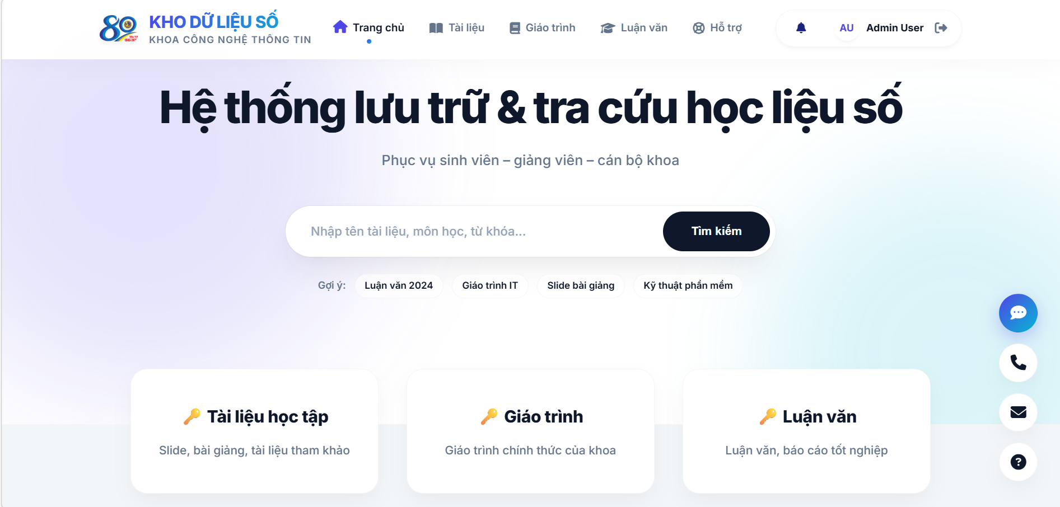
Hình 1. Giao diện trang chủ của hệ thống ở phía sinh viên, thể hiện đúng định hướng tra cứu học liệu số.

CHƯƠNG 1. TỔNG QUAN ĐỀ TÀI

1.1. MỞ ĐẦU
Trong những năm gần đây, chuyển đổi số trong giáo dục đã làm thay đổi rõ rệt cách lưu trữ và chia sẻ tài liệu học tập. Thay vì chỉ phụ thuộc vào bản giấy hoặc các thư mục lưu rời rạc, nhiều đơn vị đào tạo đã bắt đầu tổ chức học liệu theo mô hình số hóa để sinh viên và giảng viên có thể truy cập nhanh hơn, đồng thời thuận tiện cho việc quản lý lâu dài.
Với môn học Công nghệ JAVA, việc xây dựng một hệ thống mô phỏng theo hướng quản lý học liệu số là phù hợp cả về mặt học thuật lẫn thực tế. Đề tài không chỉ giúp vận dụng kiến thức lập trình và thiết kế hệ thống mà còn rèn luyện tư duy phân tích nghiệp vụ, phân vai người dùng và tổ chức giao diện theo từng nhóm chức năng.
Trong báo cáo này, phần giao diện được xem là nội dung chính cần phân tích. Bên cạnh việc mô tả các màn hình đã xây dựng, báo cáo còn chú trọng tới cấu trúc file, cách bố trí các thành phần UI, luồng thao tác của người dùng và mức độ sẵn sàng để tích hợp với backend Java ở các giai đoạn sau.
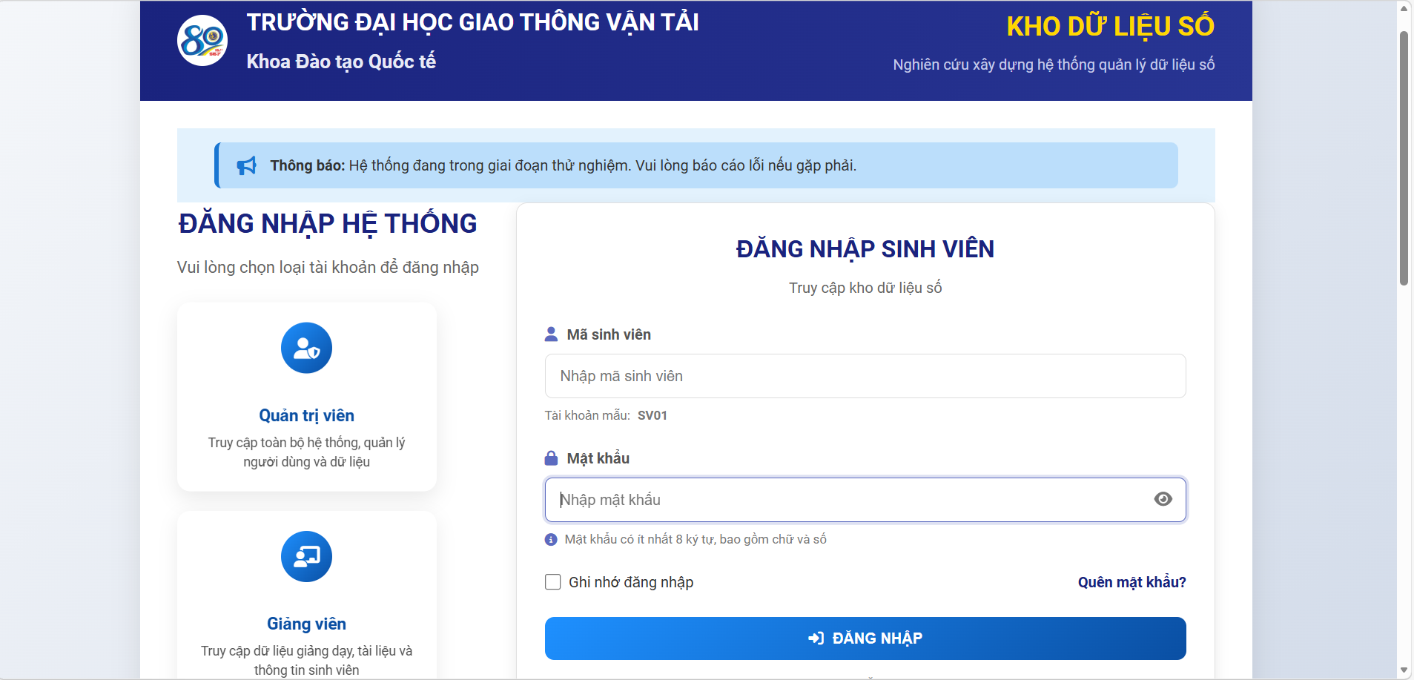
Hình 2. Màn hình đăng nhập là điểm bắt đầu của toàn bộ hệ thống, đồng thời thể hiện rõ cơ chế phân quyền theo vai trò sử dụng.

1.2. GIỚI THIỆU TỔNG QUAN ĐỀ TÀI
Hệ thống Kho Dữ Liệu Số là một mô hình giao diện web phục vụ cho việc lưu trữ, tra cứu và quản lý học liệu trong môi trường đại học. Dựa trên các màn hình đã xây dựng, có thể thấy đề tài hướng tới ba nhóm người dùng chính: sinh viên, giảng viên và quản trị viên. Mỗi nhóm có nhu cầu khác nhau nên được tách thành các khu vực giao diện riêng, từ đó giúp hệ thống vừa dễ sử dụng vừa dễ mở rộng.
Đối với sinh viên, hệ thống tập trung vào nhu cầu tìm kiếm và truy cập tài liệu học tập, giáo trình, luận văn cũng như gửi yêu cầu hỗ trợ khi cần. Đối với giảng viên, hệ thống chuyển dần sang hướng quản lý nội dung: cập nhật tài liệu, biên soạn giáo trình, theo dõi luận văn và chỉnh sửa hồ sơ cá nhân. Ở lớp quản trị, giao diện mở rộng thành các module như quản lý người dùng, hỗ trợ, báo cáo thống kê, cài đặt hệ thống và quản trị nghiên cứu khoa học.
Có thể nói, đây là một đề tài có tính thực tiễn cao vì nó phản ánh khá đúng bài toán số hóa học liệu trong nhà trường. Đồng thời, về mặt học tập, đề tài cũng phù hợp với yêu cầu của môn Công nghệ JAVA khi đòi hỏi người thực hiện phải kết hợp giữa tư duy hệ thống, thiết kế giao diện và tổ chức luồng tương tác.
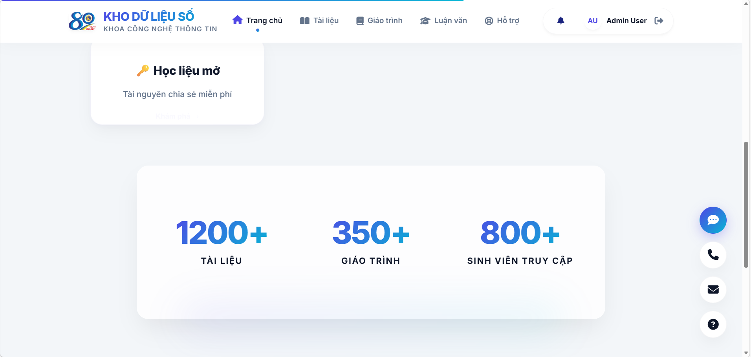
Hình 3. Khối thống kê và card chức năng giúp người dùng nắm được phạm vi tài nguyên mà hệ thống đang cung cấp.

1.3. VAI TRÒ CỦA FRONTEND TRONG HỆ THỐNG JAVA
Trong một hệ thống phần mềm, frontend là phần người dùng nhìn thấy và thao tác trực tiếp. Nếu backend là nơi xử lý dữ liệu, xác thực tài khoản hay điều khiển nghiệp vụ thì frontend chính là lớp trình bày, chịu trách nhiệm biến những dữ liệu đó thành các màn hình dễ hiểu, dễ dùng và có tính trực quan.
Đối với đề tài này, frontend giữ vai trò rất quan trọng vì toàn bộ trải nghiệm của người dùng đều đi qua giao diện: đăng nhập, tìm kiếm, xem danh sách tài liệu, lọc dữ liệu, gửi yêu cầu hỗ trợ, quan sát biểu đồ hay cập nhật thông tin cá nhân. Một hệ thống có xử lý tốt đến đâu nhưng giao diện khó dùng thì người dùng vẫn sẽ gặp trở ngại trong quá trình sử dụng.
Đặt trong bối cảnh môn Công nghệ JAVA, phần frontend của đề tài có thể xem là lớp trình bày. Khi backend Java được kết nối đầy đủ, các biểu mẫu và thành phần hiển thị hiện nay sẽ trở thành nơi nhận dữ liệu từ server, trả kết quả cho người dùng và phản hồi các thao tác theo thời gian thực. Vì vậy, việc đầu tư xây dựng giao diện ngay từ đầu là hoàn toàn cần thiết.
Ngoài ra, frontend cũng là nơi thể hiện rõ nhất phong cách của hệ thống. Một giao diện có bố cục hợp lý, màu sắc ổn định, thao tác mạch lạc và thông tin dễ đọc sẽ tạo cảm giác chuyên nghiệp hơn rất nhiều so với một giao diện chỉ đủ để hiển thị nội dung.
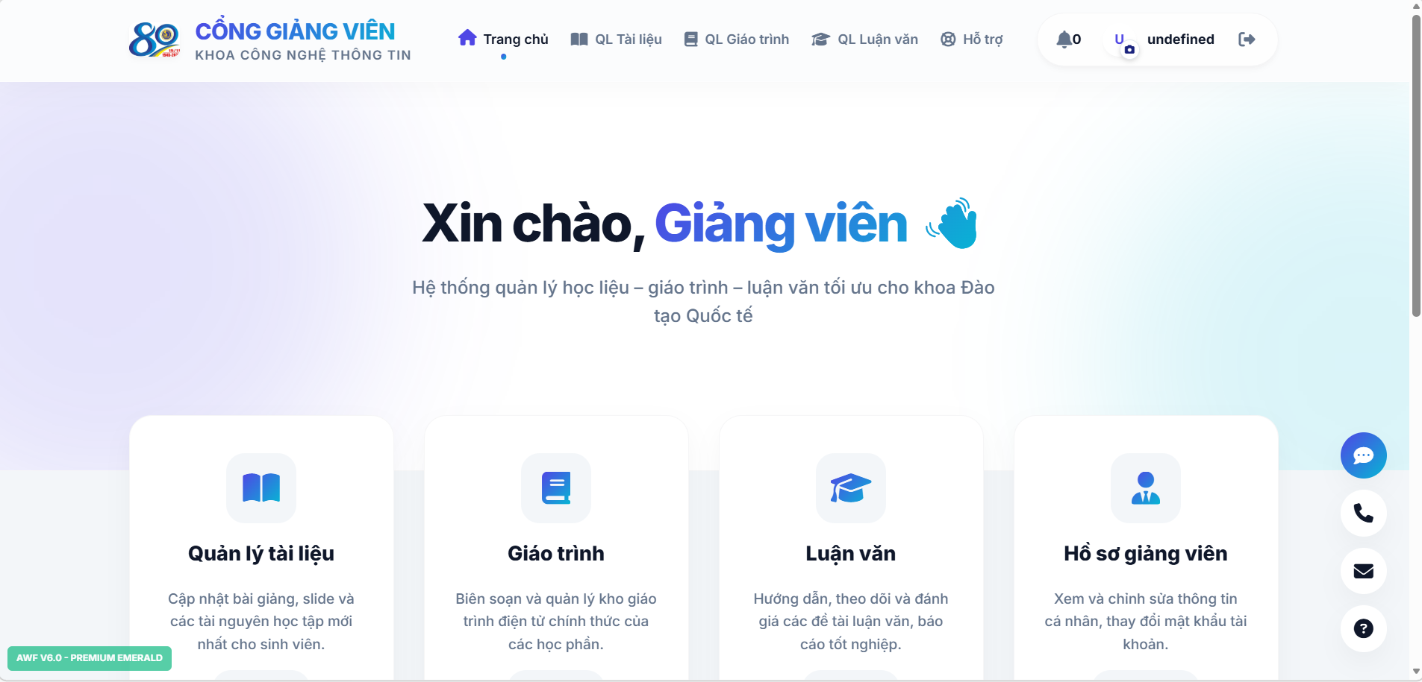
Hình 4. Giao diện giảng viên cho thấy frontend không chỉ để hiển thị mà còn là nơi tổ chức luồng làm việc cho từng vai trò.

1.4. CẤU TRÚC SOURCE CODE VÀ KIẾN TRÚC GIAO DIỆN
Source code của đề tài được chia thành bốn nhóm lớn gồm: phần xác thực, phần sinh viên, phần giảng viên và phần quản trị. Cách chia này khá hợp lý vì mỗi vai trò có giao diện, nghiệp vụ và tài nguyên dùng chung khác nhau. Nhờ đó, việc tìm file và chỉnh sửa từng nhóm chức năng trở nên thuận tiện hơn.
Trong từng nhóm, các file tiếp tục được tách theo ba lớp quen thuộc là HTML, CSS và JavaScript. HTML dùng để định nghĩa cấu trúc trang, CSS chịu trách nhiệm tạo hình và định dạng hiển thị, còn JavaScript xử lý các tương tác phía client. Ở một số khu vực như quản trị, mỗi chức năng còn có file CSS và JS riêng, ví dụ quản lý người dùng, quản lý hỗ trợ, báo cáo thống kê hoặc cài đặt hệ thống.
Nhìn chung, đây là kiểu tổ chức phù hợp với một bài tập lớn phát triển bằng HTML/CSS/JS thuần. Điểm mạnh là rõ ràng, dễ theo dõi; tuy nhiên nếu tiếp tục mở rộng quy mô thì sẽ bắt đầu xuất hiện lặp code ở các thành phần dùng chung như sidebar, topbar hay vùng thông báo.
Nhóm file | Nội dung chính | Thành phần nổi bật | Nhận xét
auth | Đăng nhập, OTP, quên mật khẩu | index.html, style.css, script.js | Là cửa vào của toàn hệ thống.
sinh-vien | Tra cứu học liệu, hỗ trợ | Trang chủ, tài liệu, giáo trình, luận văn | Ưu tiên trải nghiệm tìm kiếm.
giang-vien | Quản lý nội dung học thuật | Tài liệu, giáo trình, luận văn, hồ sơ | Tập trung vào thao tác cập nhật.
admin | Quản trị dữ liệu và báo cáo | Người dùng, hỗ trợ, biểu đồ, cài đặt | Có cấu trúc dashboard khá rõ.
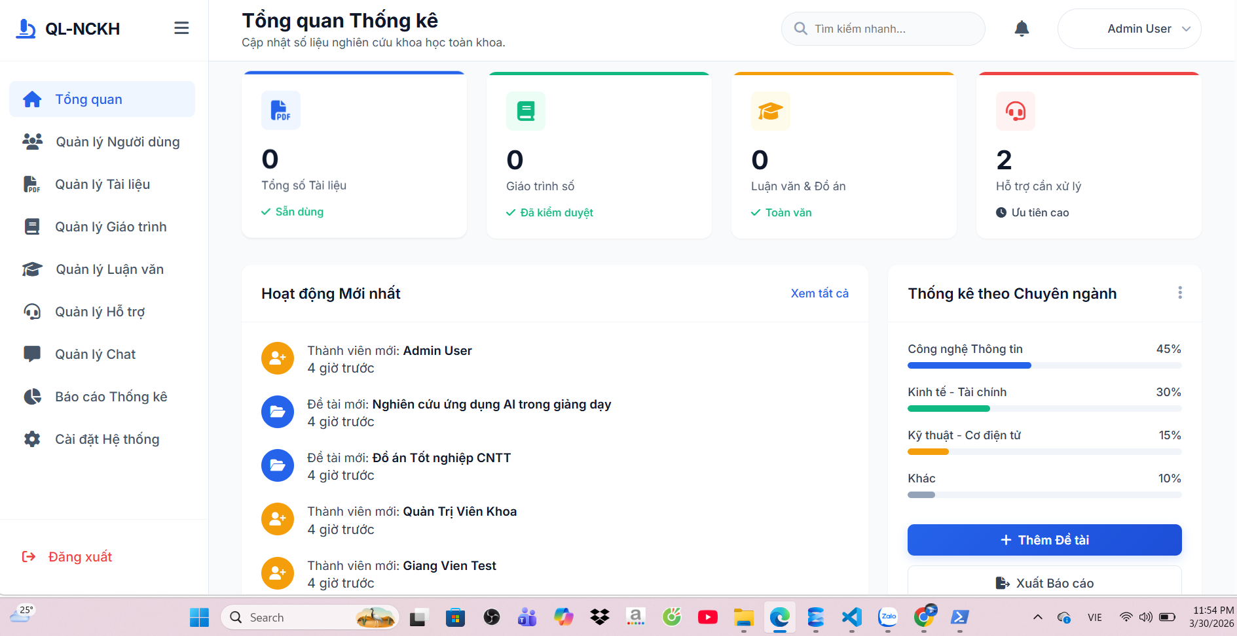
Hình 5. Khối quản trị có kiến trúc giao diện theo dạng dashboard, phù hợp với nhu cầu vận hành và giám sát hệ thống.

1.5. PHÂN TÍCH GIAO DIỆN NGƯỜI DÙNG
Về mặt thẩm mỹ, hệ thống sử dụng tông màu xanh lam và trắng làm chủ đạo. Đây là lựa chọn phù hợp với một sản phẩm công nghệ trong môi trường học thuật vì tạo cảm giác sạch, hiện đại và dễ nhìn. Ở khu vực sinh viên và giảng viên, màu nền chuyển nhẹ theo kiểu gradient giúp giao diện bớt cứng, đồng thời làm nổi bật các khối chức năng chính.
Bố cục giao diện được tổ chức tương đối rõ. Với các màn hình dành cho sinh viên và giảng viên, phần đầu trang gồm logo, thanh điều hướng ngang và khu vực tài khoản. Phần giữa trang là nội dung chính, thường bắt đầu bằng tiêu đề lớn hoặc khung tìm kiếm. Với các trang quản trị, bố cục chuyển sang dạng sidebar bên trái, topbar phía trên và vùng làm việc ở trung tâm. Đây là một cách sắp xếp rất phổ biến trong các hệ thống dashboard.
Về trải nghiệm người dùng, các thành phần như ô tìm kiếm, nút hành động chính, bộ lọc, bảng dữ liệu và badge trạng thái đều được đặt ở những vị trí quen thuộc. Điều này giúp người dùng không mất nhiều thời gian làm quen. Đặc biệt, các card thống kê và biểu đồ trong khu vực quản trị tạo được cảm giác “có dữ liệu”, khiến hệ thống trở nên thuyết phục hơn khi trình bày.
Dù vậy, do hệ thống được phát triển theo nhiều cụm chức năng khác nhau nên giữa các nhóm màn hình vẫn còn sự chênh lệch về phong cách hiển thị. Nếu có thêm thời gian, việc xây dựng một bộ quy chuẩn giao diện chung sẽ giúp sản phẩm đồng nhất hơn.
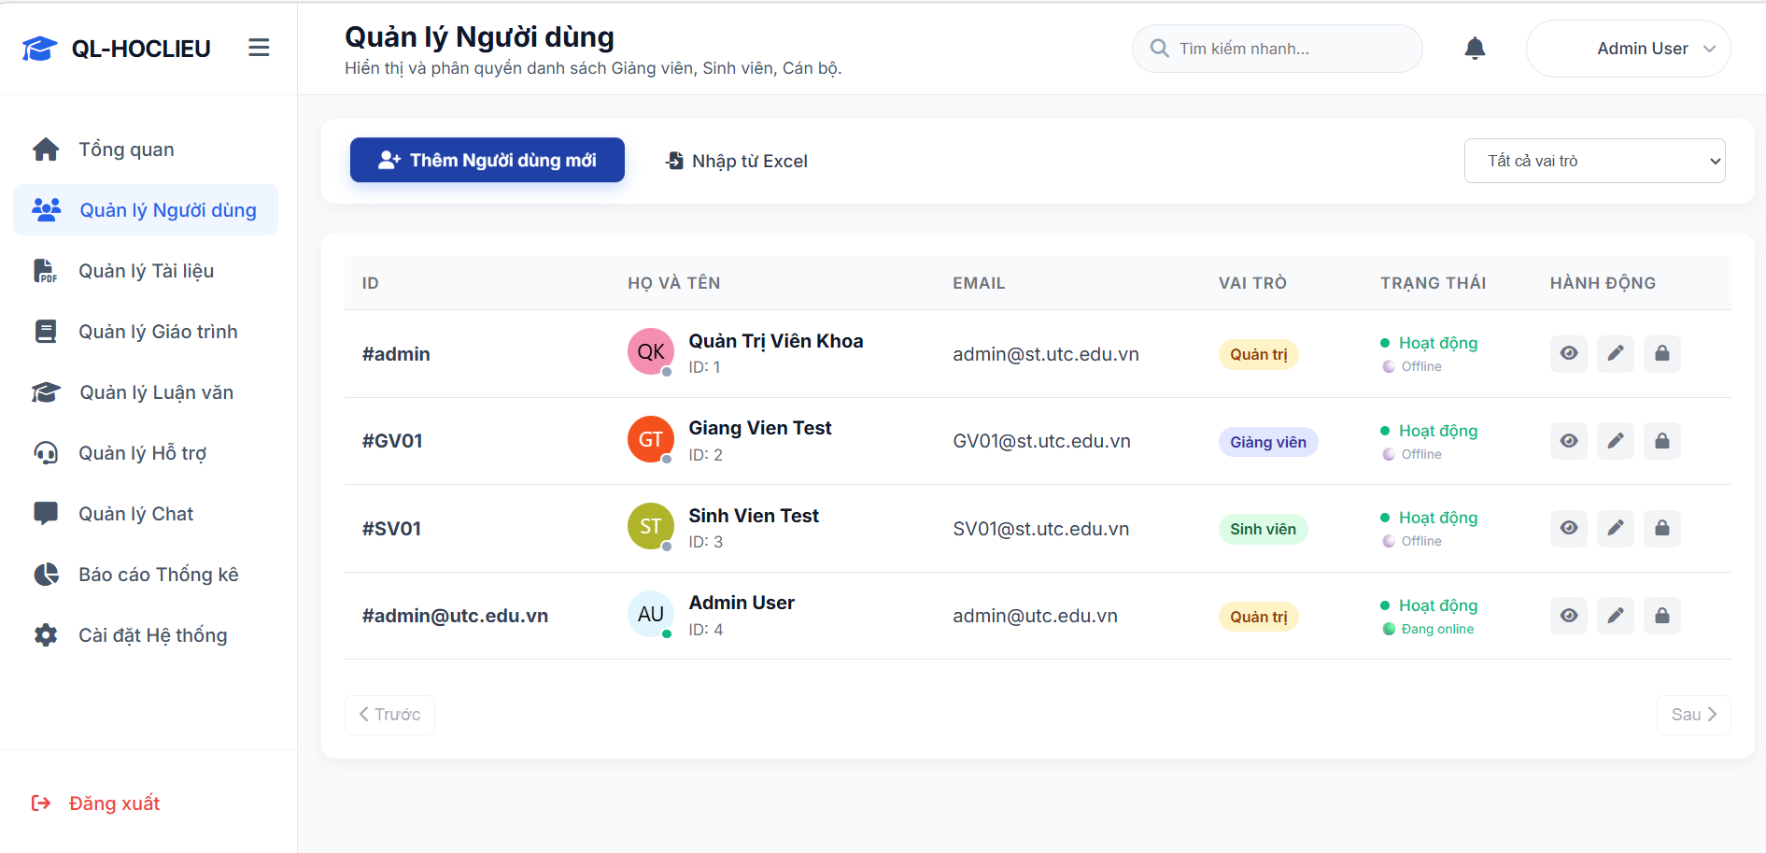
Hình 6. Bảng quản lý người dùng minh họa rõ cách hệ thống tổ chức dữ liệu, trạng thái và thao tác hành động.

CHƯƠNG 2. BACKEND
*ĐÂY LÀ TOÀN BỘ CẤU TRÚC SƠ ĐỒ CỦA BACKEND
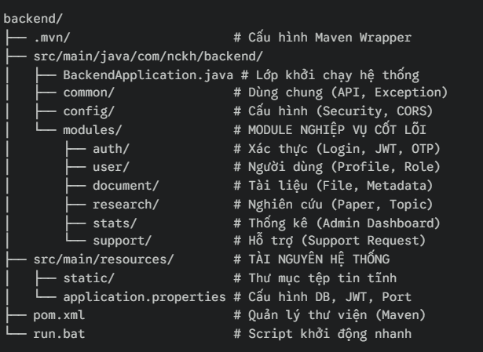

2.1. TỔNG QUAN BACKEND HỆ THỐNG
Hệ thống Backend của dự án "E-REPOSITORY" được xác định là thành phần cốt lõi, đóng vai trò điều phối toàn bộ các luồng dữ liệu nghiệp vụ và đảm bảo tính an toàn cho kho lưu trữ số. Được xây dựng trên nền tảng Java Spring Boot 3.x, hệ thống tận dụng tối đa sức mạnh của hệ sinh thái Spring để xử lý các tác vụ phức tạp từ xác thực người dùng đến quản lý tệp tin vật lý. Backend được thiết kế theo hướng cung cấp các RESTful API chuẩn hóa, cho phép các ứng dụng Frontend hoặc di động dễ dàng tích hợp và truy xuất dữ liệu. Đặc biệt, hệ thống tập trung vào tính bền vững và khả năng mở rộng, giúp nhà trường dễ dàng quản trị hàng ngàn tài liệu nghiên cứu khoa học mà không gặp trở ngại về hiệu năng hay xung đột dữ liệu.
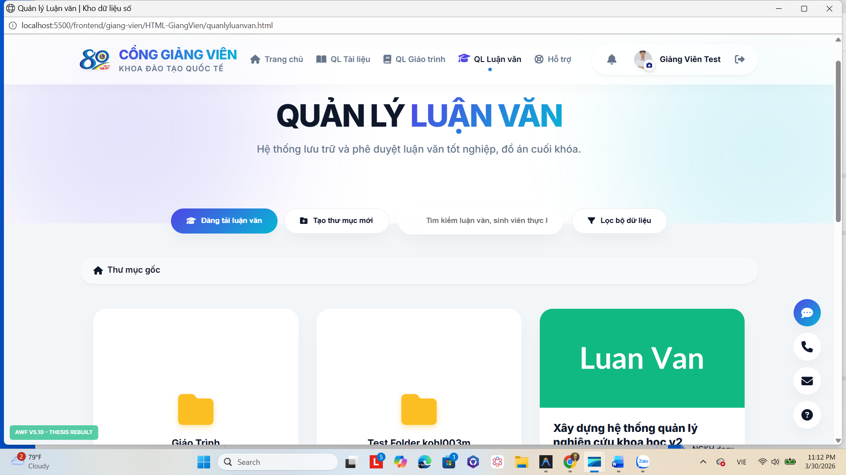

2.2. KIẾN TRÚC VÀ MÔ HÌNH THIẾT KẾ
2.2.1. Kiến trúc phân tầng (Layered Architecture):
Dự án áp dụng mô hình kiến trúc phân tầng một cách chặt chẽ nhằm đảm bảo nguyên tắc tách biệt các mối quan tâm (Separation of Concerns). Trong đó, tầng Controller (Web Layer) đóng vai trò tiếp nhận các yêu cầu HTTP từ client và thực hiện kiểm tra tính hợp lệ ban đầu của dữ liệu thông qua các annotation như @Valid, đồng thời điều hướng request đến các tầng xử lý phía dưới mà không chứa logic nghiệp vụ. Tầng Service (Business Logic Layer) là nơi xử lý toàn bộ logic nghiệp vụ của hệ thống, bao gồm kiểm tra quyền hạn, validate dữ liệu nâng cao và phối hợp giữa các module, ví dụ như kiểm tra dung lượng và định dạng file trước khi thực hiện lưu trữ. Cuối cùng, tầng Repository (Data Access Layer) chịu trách nhiệm làm việc với cơ sở dữ liệu thông qua Spring Data JPA, giúp trừu tượng hóa các thao tác truy vấn và cho phép xử lý dữ liệu dưới dạng đối tượng, từ đó giúp mã nguồn rõ ràng hơn và hạn chế các lỗi phát sinh từ việc viết SQL thủ công.
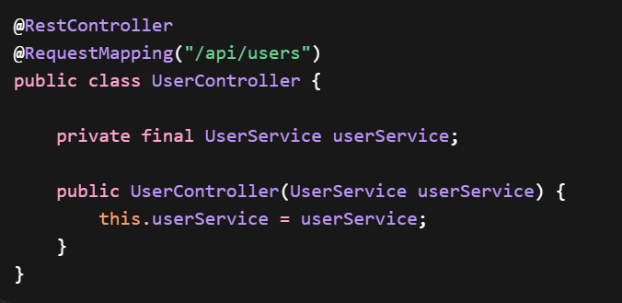
Đoạn mã trên thể hiện tầng Controller trong kiến trúc phân tầng của hệ thống. Controller đóng vai trò tiếp nhận các yêu cầu từ phía client và chuyển tiếp đến tầng Service để xử lý nghiệp vụ. Việc tách riêng các tầng giúp hệ thống dễ bảo trì, mở rộng và đảm bảo tính rõ ràng trong tổ chức mã nguồn.
2.2.2. Mô hình module hóa (Modularization)
Thay vì thiết kế theo kiểu Monolithic (khối duy nhất) khiến mã nguồn bị chồng chéo, hệ thống được tổ chức theo các Module nghiệp vụ riêng biệt như: auth, user, document, research. Mỗi module là một đơn vị độc lập có đầy đủ 3 tầng (Controller-Service-Repository). Cách thiết kế này giúp giảm thiểu sự phụ thuộc (Coupling), cho phép đội ngũ phát triển có thể nâng cấp hoặc sửa lỗi một module cụ thể mà không làm ảnh hưởng đến tính ổn định của các module khác.
2.2.3. Luồng xử lý tổng thể
Một quy trình xử lý điển hình trong hệ thống bắt đầu khi client gửi yêu cầu kèm theo JWT token. Yêu cầu này sẽ đi qua lớp Security Filter để kiểm tra tính hợp lệ và quyền truy cập. Nếu hợp lệ, request được chuyển đến tầng Controller để tiếp nhận và ánh xạ dữ liệu đầu vào. Sau đó, Controller chuyển tiếp xuống tầng Service, nơi thực hiện các xử lý logic nghiệp vụ, kiểm tra dữ liệu và điều phối các thành phần liên quan. Tiếp theo, Service gọi đến tầng Repository để thực hiện các thao tác truy vấn hoặc lưu trữ dữ liệu trong Database. Sau khi hoàn tất xử lý, dữ liệu sẽ được trả ngược lại theo chiều Database → Repository → Service → Controller và cuối cùng được đóng gói trong đối tượng ApiResponse dưới dạng JSON chuẩn hóa để trả về cho client. Mô hình xử lý theo kiến trúc phân tầng này giúp hệ thống đảm bảo tính rõ ràng, dễ bảo trì và dễ dàng mở rộng trong quá trình phát triển.
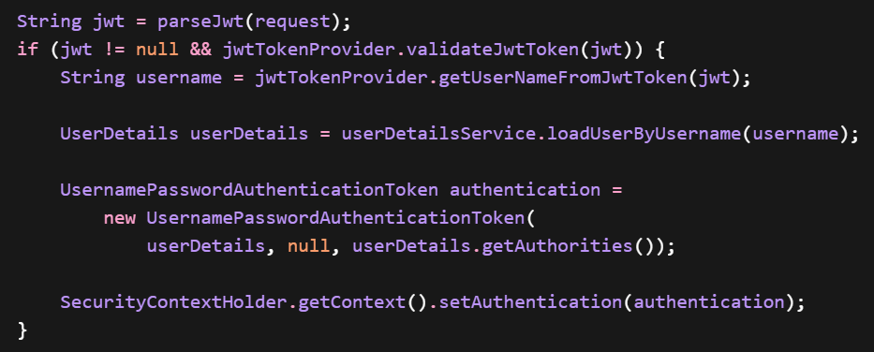
Đoạn mã trên mô tả luồng xử lý request trong hệ thống sử dụng JWT. Khi nhận request, hệ thống sẽ lấy token từ header và tiến hành kiểm tra tính hợp lệ. Nếu token hợp lệ, thông tin người dùng sẽ được trích xuất và lưu vào SecurityContext để phục vụ cho các API phía sau. Cơ chế này giúp hệ thống hoạt động theo mô hình stateless, không cần lưu trạng thái phiên trên server.

2.3. CẤU TRÚC THƯ MỤC BACKEND
2.3.1. Package common
Package common được xây dựng nhằm cung cấp các thành phần dùng chung cho toàn bộ hệ thống backend. Trong đó, lớp ApiResponse đóng vai trò chuẩn hóa dữ liệu trả về từ server, giúp tất cả các API đều có cùng một cấu trúc bao gồm trạng thái, thông điệp và dữ liệu. Điều này giúp frontend dễ dàng xử lý phản hồi mà không cần viết logic riêng cho từng API. Bên cạnh đó, GlobalExceptionHandler được sử dụng để bắt và xử lý các ngoại lệ phát sinh trong quá trình thực thi, từ đó đảm bảo hệ thống không bị gián đoạn khi xảy ra lỗi và cung cấp thông báo rõ ràng, nhất quán cho người dùng.
2.3.2. Package config
Package config chứa các thành phần cấu hình quan trọng của hệ thống, đặc biệt liên quan đến bảo mật và kết nối. Lớp SecurityConfig được sử dụng để thiết lập các quy tắc kiểm soát truy cập, phân quyền cho từng endpoint và tích hợp các bộ lọc bảo mật như JWT. Trong khi đó, WebConfig xử lý các vấn đề liên quan đến CORS, cho phép các ứng dụng frontend ở các domain khác nhau có thể truy cập vào backend mà không bị chặn bởi trình duyệt. Việc tách riêng cấu hình giúp hệ thống dễ dàng thay đổi và mở rộng mà không ảnh hưởng đến logic nghiệp vụ.
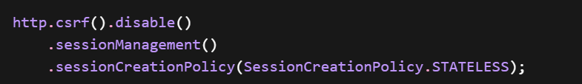
Đoạn cấu hình này thiết lập cơ chế bảo mật cho hệ thống bằng cách vô hiệu hóa CSRF do sử dụng JWT, đồng thời không lưu session trên server mà chuyển sang mô hình stateless. Trong đó, mỗi request từ client đều phải tự mang theo token để xác thực, giúp hệ thống giảm tải việc lưu trữ trạng thái và tăng khả năng mở rộng.
2.3.3. Package modules
Package modules là nơi triển khai toàn bộ các chức năng chính của hệ thống. Mỗi module như auth, user, document, research, support được tổ chức thành một đơn vị độc lập, bao gồm đầy đủ các thành phần như controller, service, repository và DTO. Cách tổ chức này giúp đảm bảo mỗi module có thể hoạt động riêng biệt, giảm sự phụ thuộc lẫn nhau và tăng khả năng mở rộng của hệ thống khi cần bổ sung thêm chức năng mới.
2.3.4. Phân tích cấu trúc từng module
Trong mỗi module, các thành phần được phân tách rõ ràng theo nguyên tắc đơn trách nhiệm. Controller chịu trách nhiệm tiếp nhận request và trả response, service xử lý logic nghiệp vụ, repository tương tác với cơ sở dữ liệu và DTO đóng vai trò trung gian truyền dữ liệu. Việc phân chia này giúp hệ thống dễ kiểm thử, dễ bảo trì và giảm thiểu lỗi khi thay đổi hoặc mở rộng chức năng. Đồng thời, cấu trúc này cũng phù hợp với các tiêu chuẩn thiết kế phần mềm hiện đại, giúp nâng cao chất lượng mã nguồn.
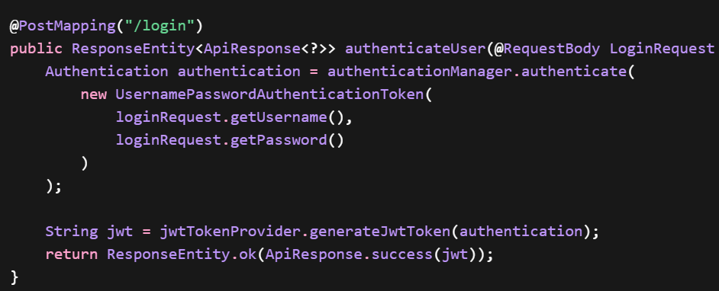
Đoạn mã trên là ví dụ điển hình của mô hình kiến trúc phân tầng trong hệ thống. Cụ thể, Controller đóng vai trò tiếp nhận request từ client, sau đó gọi đến AuthenticationManager để xử lý nghiệp vụ xác thực. Sau khi xử lý thành công, hệ thống trả về kết quả dưới dạng JWT token cho client. Luồng xử lý này thể hiện rõ sự phân tách giữa các tầng Controller, Service và Security, giúp hệ thống dễ quản lý và mở rộng.

2.4. PHÂN TÍCH CHỨC NĂNG XÁC THỰC (AUTH MODULE)
2.4.1. Mô tả chức năng
Module xác thực được xây dựng nhằm kiểm soát toàn bộ quá trình đăng nhập và xác định danh tính người dùng trong hệ thống. Đây là thành phần quan trọng giúp đảm bảo rằng chỉ những người dùng hợp lệ mới có thể truy cập vào các chức năng của hệ thống. Ngoài ra, module còn hỗ trợ phân quyền, giúp kiểm soát mức độ truy cập của từng loại người dùng khác nhau.
2.4.2. Nghiệp vụ đăng nhập
Khi người dùng gửi yêu cầu đăng nhập, dữ liệu sẽ được đóng gói trong đối tượng LoginRequest và gửi đến AuthController. Tại đây, hệ thống thực hiện kiểm tra sơ bộ nhằm đảm bảo dữ liệu không bị thiếu hoặc sai định dạng. Sau đó, request được chuyển đến UserDetailsServiceImpl để truy vấn thông tin người dùng từ cơ sở dữ liệu thông qua UserRepository.
Nếu không tìm thấy người dùng, hệ thống sẽ trả về thông báo lỗi. Ngược lại, nếu người dùng tồn tại, mật khẩu nhập vào sẽ được mã hóa bằng BCryptPasswordEncoder và so sánh với mật khẩu đã lưu trữ. Nếu thông tin không khớp, hệ thống sẽ từ chối truy cập nhằm đảm bảo an toàn.
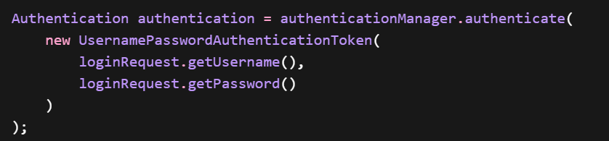
Đoạn mã trên thực hiện chức năng kiểm tra thông tin đăng nhập của người dùng trong hệ thống. Cụ thể, hệ thống tiếp nhận username và password từ phía client gửi lên, sau đó sử dụng AuthenticationManager để tiến hành xác thực. Nếu thông tin hợp lệ, người dùng sẽ được xác nhận đăng nhập thành công và có thể tiếp tục truy cập các chức năng được cấp quyền trong hệ thống.

2.4.3. Xử lý xác thực mật khẩu
Quá trình xác thực mật khẩu sử dụng thuật toán mã hóa BCrypt, giúp bảo vệ thông tin người dùng trước các cuộc tấn công dò mật khẩu. Mật khẩu không được lưu dưới dạng plain text mà luôn được mã hóa trước khi lưu vào database. Khi người dùng đăng nhập, hệ thống sẽ mã hóa mật khẩu nhập vào và so sánh với giá trị đã lưu, đảm bảo rằng thông tin nhạy cảm không bị lộ ra ngoài.
Đoạn mã trên đại diện cho đối tượng chứa thông tin đăng nhập của người dùng trong hệ thống. Đối tượng này bao gồm hai thành phần chính là username và password, được sử dụng làm dữ liệu đầu vào cho quá trình xác thực. Spring Security sẽ dựa vào thông tin này để đối chiếu với dữ liệu lưu trữ trong cơ sở dữ liệu, từ đó xác định tính hợp lệ của người dùng. Đây là bước trung gian quan trọng trong quy trình xác thực trước khi cấp quyền truy cập vào hệ thống.
2.4.4. Cơ chế JWT
Sau khi xác thực thành công, hệ thống sử dụng JwtTokenProvider để tạo ra một token chứa thông tin người dùng như username và role. Token này được ký bằng một khóa bí mật để đảm bảo không thể bị giả mạo. JWT cho phép hệ thống hoạt động theo cơ chế stateless, nghĩa là server không cần lưu session, từ đó cải thiện hiệu năng và khả năng mở rộng.
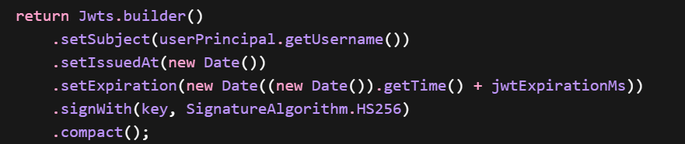
Đoạn mã trên thực hiện chức năng tạo JWT token cho người dùng sau khi đăng nhập thành công. Token được tạo ra có chứa thông tin username, đồng thời được thiết lập thời gian hết hạn nhằm đảm bảo tính bảo mật. Ngoài ra, token còn được ký bằng khóa bí mật của hệ thống để tránh bị giả mạo. Việc sử dụng JWT giúp hệ thống xác thực người dùng mà không cần lưu trữ session trên server, từ đó tăng hiệu năng và khả năng mở rộng.
2.4.5. Kiểm tra token (JwtAuthenticationFilter)
Mỗi request gửi đến hệ thống đều phải đi qua JwtAuthenticationFilter. Tại đây, token được trích xuất từ header và kiểm tra tính hợp lệ. Nếu token hợp lệ, thông tin người dùng sẽ được đưa vào SecurityContext, cho phép request tiếp tục được xử lý. Ngược lại, nếu token không hợp lệ hoặc đã hết hạn, request sẽ bị từ chối.
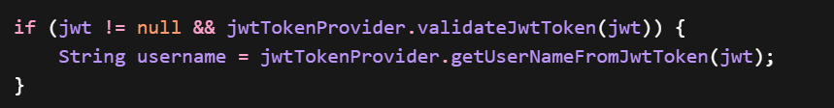
Đoạn mã này thực hiện việc kiểm tra tính hợp lệ của JWT token trong mỗi request gửi lên hệ thống. Nếu token hợp lệ, hệ thống sẽ trích xuất thông tin username từ token để xác định người dùng; ngược lại, nếu token không hợp lệ hoặc hết hạn, request sẽ bị từ chối, qua đó giúp bảo vệ các API và đảm bảo chỉ những người dùng đã xác thực mới có thể truy cập hệ thống.
2.4.6. Các chức năng mở rộng (OTP, Google Login)
Ngoài đăng nhập truyền thống, hệ thống còn hỗ trợ các phương thức xác thực nâng cao như OTP và đăng nhập bằng Google. OTP được tạo và gửi qua email thông qua EmailService, giúp tăng cường bảo mật. Google Login cho phép người dùng đăng nhập nhanh chóng mà không cần tạo tài khoản mới, nâng cao trải nghiệm người dùng.
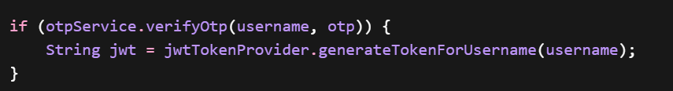
Đoạn mã này mô tả cơ chế xác thực người dùng bằng OTP (One-Time Password) nhằm tăng cường bảo mật cho hệ thống. Khi người dùng thực hiện đăng nhập, ngoài việc nhập username và password, hệ thống sẽ gửi một mã OTP về email đã đăng ký. Người dùng cần nhập chính xác mã OTP này để hoàn tất quá trình xác thực. Nếu mã OTP hợp lệ, hệ thống sẽ coi người dùng đã được xác minh danh tính và tiến hành cấp JWT token để sử dụng cho các request tiếp theo. Cách tiếp cận này giúp giảm thiểu rủi ro bị đánh cắp tài khoản so với phương thức đăng nhập truyền thống chỉ sử dụng mật khẩu.
Đoạn mã này mô tả cơ chế xác thực người dùng bằng OTP (One-Time Password) nhằm tăng cường bảo mật cho hệ thống. Khi người dùng thực hiện đăng nhập, ngoài việc nhập username và password, hệ thống sẽ gửi một mã OTP về email đã đăng ký. Người dùng cần nhập chính xác mã OTP này để hoàn tất quá trình xác thực. Nếu mã OTP hợp lệ, hệ thống sẽ coi người dùng đã được xác minh danh tính và tiến hành cấp JWT token để sử dụng cho các request tiếp theo. Cách tiếp cận này giúp giảm thiểu rủi ro bị đánh cắp tài khoản so với phương thức đăng nhập truyền thống chỉ sử dụng mật khẩu.
2.4.7. Luồng xử lý chi tiết
Quy trình xác thực bắt đầu khi client gửi request đăng nhập đến AuthController. Sau đó, dữ liệu được chuyển đến service để kiểm tra và xác thực. Nếu thành công, hệ thống tạo JWT token và trả về cho client. Trong các request tiếp theo, token này sẽ được gửi kèm theo header và được kiểm tra bởi JwtAuthenticationFilter trước khi cho phép truy cập vào các chức năng bên trong hệ thống.
Đoạn mã trên thực hiện việc lưu thông tin xác thực của người dùng vào hệ thống sau khi quá trình đăng nhập thành công. Cụ thể, thông tin người dùng sẽ được đưa vào SecurityContext, từ đó cho phép các API phía sau có thể truy xuất và xác định danh tính của người đang thực hiện request. Cơ chế này đóng vai trò quan trọng trong việc duy trì trạng thái xác thực và kiểm soát truy cập trong toàn bộ hệ thống.
2.5. Phân tích chức năng quản lý người dùng (User Module)
2.5.1. Mô tả chức năng

2.5. PHÂN TÍCH CHỨC NĂNG QUẢN LÝ NGƯỜI DÙNG (USER MODULE)
2.5.2. Quản lý thông tin người dùng
Thông tin người dùng được lưu trữ trong entity User, bao gồm các trường như username, email, password và role. Dữ liệu này được quản lý thông qua UserRepository, cho phép thực hiện các thao tác truy vấn, thêm, sửa và xóa một cách hiệu quả thông qua JPA. Việc ánh xạ dữ liệu dưới dạng đối tượng giúp giảm thiểu lỗi và tăng tính dễ đọc của mã nguồn.
Đoạn mã trên thực hiện chức năng truy vấn thông tin người dùng từ cơ sở dữ liệu thông qua username. Kết quả trả về dưới dạng Optional nhằm hạn chế các lỗi liên quan đến giá trị null trong quá trình xử lý. Đây là một bước cơ bản nhưng quan trọng trong các nghiệp vụ liên quan đến người dùng, giúp đảm bảo dữ liệu được truy xuất an toàn và ổn định.
2.5.3. Nghiệp vụ cập nhật hồ sơ
Khi người dùng thực hiện cập nhật thông tin cá nhân, dữ liệu được gửi đến UserController và ánh xạ vào DTO UpdateProfileRequest. Sau đó, request được chuyển đến UserService, nơi thực hiện kiểm tra dữ liệu và xử lý nghiệp vụ. Hệ thống xác định người dùng hiện tại thông qua JWT token, đảm bảo rằng chỉ chủ sở hữu tài khoản mới có quyền cập nhật thông tin của mình.
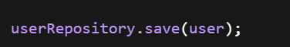
Đoạn mã trên thực hiện chức năng cập nhật thông tin người dùng trong hệ thống. Khi một đối tượng user được truyền vào, hệ thống sẽ tiến hành lưu dữ liệu xuống cơ sở dữ liệu thông qua phương thức save. Quá trình này có thể bao gồm cả việc thêm mới hoặc cập nhật thông tin tùy theo trạng thái của đối tượng, và thường được áp dụng trong các chức năng chỉnh sửa hồ sơ người dùng.
2.5.4. Kiểm tra và validate dữ liệu
Trong quá trình xử lý, hệ thống thực hiện nhiều bước kiểm tra nhằm đảm bảo tính hợp lệ của dữ liệu. Ví dụ, email phải đúng định dạng, không được trùng lặp với các tài khoản khác, và các trường bắt buộc không được để trống. Những kiểm tra này giúp đảm bảo dữ liệu trong hệ thống luôn chính xác và nhất quán.
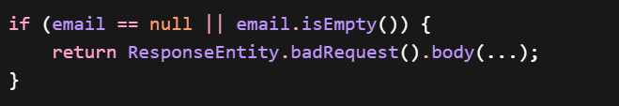
Đoạn mã trên thực hiện chức năng kiểm tra dữ liệu đầu vào trước khi hệ thống tiến hành xử lý. Việc xác thực dữ liệu giúp đảm bảo các thông tin nhận được là hợp lệ và đúng định dạng, từ đó hạn chế các lỗi phát sinh trong quá trình xử lý nghiệp vụ và tăng độ ổn định cho hệ thống.

2.5.5. Phân quyền người dùng (Role & Authority)
Hệ thống sử dụng entity Role để quản lý quyền truy cập. Mỗi người dùng được gán một hoặc nhiều role, từ đó xác định quyền hạn khi truy cập các API. Spring Security được sử dụng để kiểm soát quyền truy cập thông qua các cấu hình trong SecurityConfig, đảm bảo rằng chỉ những người dùng có quyền phù hợp mới có thể thực hiện các thao tác nhất định.
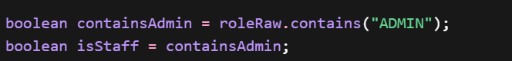
Đoạn mã trên thực hiện chức năng xác định quyền của người dùng trong hệ thống dựa trên thông tin role được gán. Thông qua việc kiểm tra role, hệ thống có thể phân loại người dùng theo từng nhóm quyền hạn khác nhau, từ đó áp dụng các chính sách kiểm soát truy cập phù hợp. Cơ chế này đóng vai trò quan trọng trong việc đảm bảo an toàn và giới hạn quyền sử dụng tài nguyên trong hệ thống.
2.5.6. Luồng xử lý chi tiết
Quy trình xử lý bắt đầu khi client gửi request đến UserController. Sau đó, request được chuyển đến UserService để kiểm tra dữ liệu và xử lý nghiệp vụ. Nếu dữ liệu hợp lệ, hệ thống gọi UserRepository để cập nhật thông tin trong database và trả về kết quả thông qua ApiResponse.
Đoạn mã trên mô tả luồng xử lý khi hệ thống thực hiện truy vấn dữ liệu người dùng. Cụ thể, hệ thống sẽ tìm kiếm thông tin user trong cơ sở dữ liệu; nếu không tồn tại, một ngoại lệ sẽ được đưa ra để thông báo lỗi. Cách xử lý này giúp đảm bảo tính hợp lệ của dữ liệu và ngăn chặn các trường hợp xử lý sai do thiếu thông tin người dùng.

2.6.1. Mô tả chức năng
Module quản lý tài liệu được xây dựng nhằm hỗ trợ lưu trữ, quản lý và truy xuất các tài liệu nghiên cứu dưới dạng số hóa. Đây là một trong những chức năng cốt lõi của hệ thống, đóng vai trò trung gian giữa người dùng và kho lưu trữ dữ liệu. Mỗi tài liệu trong hệ thống không chỉ bao gồm file vật lý mà còn đi kèm với các thông tin mô tả (metadata) như tên tài liệu, người tải lên, thời gian tạo, kích thước file và đường dẫn lưu trữ. Việc tách biệt giữa dữ liệu file và metadata giúp hệ thống dễ dàng quản lý, tìm kiếm và mở rộng trong tương lai.
2.6.2. Tiếp nhận file từ client
Khi người dùng thực hiện upload tài liệu, dữ liệu được gửi đến backend thông qua giao thức HTTP dưới dạng multipart/form-data. Tại DocumentController, hệ thống tiếp nhận file thông qua đối tượng MultipartFile, đồng thời có thể nhận thêm các thông tin mô tả đi kèm như tiêu đề hoặc mô tả tài liệu.
Controller thực hiện kiểm tra sơ bộ như đảm bảo request có chứa file, sau đó chuyển dữ liệu đến tầng FileService để xử lý nghiệp vụ. Việc tách riêng bước tiếp nhận và xử lý giúp hệ thống tuân thủ nguyên tắc phân tầng, tránh việc controller chứa logic phức tạp.
2.6.3. Kiểm tra và validate file
Tại tầng Service, hệ thống tiến hành kiểm tra và xác thực file một cách chặt chẽ nhằm đảm bảo tính an toàn và hợp lệ trước khi xử lý. Cụ thể, hệ thống kiểm tra file có rỗng hay không, giới hạn dung lượng (ví dụ không vượt quá 10MB), xác định định dạng hợp lệ (như .pdf, .docx, .xlsx) và kiểm soát tên file để tránh các ký tự đặc biệt có thể gây lỗi. Ngoài ra, hệ thống còn kiểm tra MIME type để xác định chính xác loại file, ngăn chặn việc giả mạo định dạng bằng cách đổi đuôi file. Nếu bất kỳ điều kiện nào không được đáp ứng, hệ thống sẽ phát sinh exception và được xử lý tập trung thông qua GlobalExceptionHandler.
2.6.4. Xử lý lưu trữ file
Sau khi file hợp lệ, hệ thống tiến hành lưu file xuống thư mục vật lý trên server. Để tránh trùng lặp tên file, hệ thống sử dụng cơ chế sinh tên file duy nhất dựa trên UUID kết hợp với timestamp. Đường dẫn lưu trữ được cấu hình sẵn trong hệ thống và có thể thay đổi tùy môi trường triển khai.
Quá trình ghi file được thực hiện thông qua các API của Java IO hoặc NIO, đảm bảo tốc độ và độ ổn định. Hệ thống cũng cần kiểm tra sự tồn tại của thư mục lưu trữ, nếu chưa tồn tại thì sẽ tự động tạo mới.
2.6.5. Lưu metadata vào database
Sau khi file được lưu trữ thành công trên hệ thống, một bản ghi mới sẽ được tạo trong bảng Document thông qua DocumentRepository. Bản ghi này chứa các thông tin quan trọng như tên file gốc, tên file đã được mã hóa, đường dẫn lưu trữ, kích thước file, thông tin người tải lên (liên kết với User) và thời gian upload. Việc lưu trữ metadata này giúp hệ thống có thể quản lý và truy xuất file một cách nhanh chóng, hiệu quả mà không cần thao tác trực tiếp với hệ thống lưu trữ vật lý.
2.6.6. Xử lý lỗi và ngoại lệ
Trong quá trình upload file, hệ thống cần xử lý nhiều tình huống lỗi có thể phát sinh nhằm đảm bảo tính ổn định và an toàn dữ liệu. Các lỗi phổ biến bao gồm lỗi ghi file do sự cố I/O, tình trạng server hết dung lượng lưu trữ, mất kết nối trong quá trình truyền tải dữ liệu, hoặc lỗi phát sinh khi lưu thông tin vào cơ sở dữ liệu sau khi file đã được ghi thành công. Để đảm bảo tính nhất quán giữa dữ liệu vật lý và dữ liệu lưu trữ trong database, hệ thống áp dụng cơ chế rollback: nếu xảy ra lỗi ở bước lưu database sau khi file đã được lưu trên hệ thống, file đó sẽ được xóa bỏ ngay lập tức. Cách xử lý này giúp tránh tình trạng dữ liệu không đồng bộ, đảm bảo hệ thống luôn duy trì trạng thái nhất quán và đáng tin cậy.
2.6.7. Luồng xử lý chi tiết
Luồng xử lý upload tài liệu trong hệ thống được thực hiện theo một quy trình tuần tự và rõ ràng giữa các thành phần. Đầu tiên, client gửi request chứa file lên server, sau đó DocumentController tiếp nhận yêu cầu và chuyển tiếp đến tầng Service. Tại đây, FileService tiến hành kiểm tra tính hợp lệ của file trước khi thực hiện lưu trữ file vật lý trên hệ thống. Sau khi file được lưu thành công, DocumentRepository sẽ ghi nhận các thông tin metadata vào cơ sở dữ liệu. Cuối cùng, hệ thống trả về kết quả dưới dạng ApiResponse cho client, hoàn tất quá trình xử lý.
2.7.1. Tổng quan module nghiên cứu khoa học
Module Research được thiết kế như một lớp nghiệp vụ trung tâm, đóng vai trò tổ chức và quản lý toàn bộ dữ liệu nghiên cứu khoa học trong hệ thống E-REPOSITORY. Khác với module Document chỉ đảm nhiệm việc lưu trữ file vật lý, module Research tập trung vào việc quản lý ngữ cảnh học thuật, cho phép hệ thống hiểu được ý nghĩa và mối liên hệ giữa các tài liệu.
Hệ thống phân chia dữ liệu thành ba thực thể chính: ScientificPaper, ResearchTopic và ResearchProduct. Cách tổ chức này giúp phân biệt rõ ràng giữa các loại hình nghiên cứu, từ các bài báo khoa học mang tính lý thuyết, các đề tài nghiên cứu mang tính quá trình, đến các sản phẩm đầu ra mang tính ứng dụng thực tiễn. Nhờ đó, hệ thống có thể hỗ trợ người dùng truy xuất thông tin theo nhiều chiều khác nhau, đồng thời đảm bảo tính mở rộng khi bổ sung thêm các loại dữ liệu nghiên cứu mới trong tương lai.
2.7.2. Quản lý bài nghiên cứu chuyên sâu (Scientific Paper)
Thực thể ScientificPaper đại diện cho các bài báo khoa học được quản lý trong hệ thống, bao gồm các thông tin như tiêu đề, nội dung tóm tắt (abstract), danh sách tác giả, từ khóa và thời gian công bố. Những dữ liệu này không chỉ phục vụ việc hiển thị mà còn hỗ trợ hiệu quả cho các chức năng tìm kiếm và phân loại. Tại tầng Service, hệ thống tiến hành kiểm tra các ràng buộc dữ liệu nhằm đảm bảo tính toàn vẹn, như yêu cầu tiêu đề không được để trống, abstract phải đạt độ dài tối thiểu, mỗi bài báo phải có ít nhất một tài liệu đính kèm và không được trùng tiêu đề trong cùng một người dùng. Đồng thời, hệ thống cũng kiểm soát quyền truy cập, chỉ cho phép người dùng chỉnh sửa hoặc xóa bài viết của mình, trong khi người có vai trò ADMIN có thể quản lý toàn bộ dữ liệu. Các cơ chế này được triển khai thông qua Spring Security kết hợp với JWT. Về mặt kiến trúc, logic xử lý được đặt trong lớp PaperService, còn việc truy vấn dữ liệu được thực hiện thông qua PaperRepository, đảm bảo tuân thủ nguyên tắc phân tầng và tách biệt rõ ràng giữa các thành phần trong hệ thống.
2.7.3. Quản lý đề tài nghiên cứu (Research Topic)
Thực thể ResearchTopic đại diện cho các đề tài nghiên cứu có quy mô lớn và thời gian thực hiện kéo dài trong hệ thống, bao gồm các thông tin như tên đề tài, mô tả, người phụ trách và trạng thái thực hiện. Một đặc điểm quan trọng của module này là cơ chế quản lý trạng thái, trong đó mỗi đề tài sẽ lần lượt trải qua các giai đoạn như đăng ký, đang thực hiện, nghiệm thu và hoàn thành. Hệ thống áp dụng các ràng buộc logic nhằm đảm bảo tính hợp lệ của quá trình này, chẳng hạn không cho phép chuyển sang trạng thái hoàn thành nếu chưa có sản phẩm nghiên cứu, không cho phép chỉnh sửa sau khi đề tài đã được nghiệm thu và chỉ người phụ trách hoặc ADMIN mới có quyền cập nhật trạng thái. Bên cạnh đó, hệ thống còn thiết lập mối quan hệ giữa đề tài và giảng viên phụ trách, giúp tăng cường khả năng quản lý và kiểm soát trong quá trình thực hiện nghiên cứu.
2.7.4. Quản lý sản phẩm nghiên cứu đầu ra (Research Product)
Thực thể ResearchProduct đại diện cho các kết quả đầu ra của quá trình nghiên cứu, bao gồm phần mềm, mô hình, tài liệu kỹ thuật hoặc các sản phẩm công nghệ khác. Đây là minh chứng cụ thể cho hiệu quả của một đề tài nghiên cứu.
Mỗi sản phẩm bắt buộc phải liên kết với một đề tài (ResearchTopic) cụ thể. Hệ thống không cho phép tạo sản phẩm độc lập nhằm đảm bảo tính nhất quán dữ liệu. Ngoài ra, hệ thống cũng kiểm tra quyền truy cập, chỉ cho phép người phụ trách đề tài hoặc ADMIN thực hiện thao tác tạo hoặc chỉnh sửa sản phẩm.
2.7.5. Phân tích quan hệ dữ liệu giữa các thực thể (Entity Relationships)
Việc thiết kế mối quan hệ giữa các thực thể trong module Research được thực hiện thông qua các annotation của JPA như @OneToMany và @ManyToOne, nhằm đảm bảo tính toàn vẹn dữ liệu và tối ưu hiệu năng truy vấn. Cụ thể, một người dùng có thể tạo nhiều bài báo khoa học nhưng mỗi bài báo chỉ thuộc về một người dùng duy nhất. Tương tự, mỗi bài báo có thể đi kèm nhiều tài liệu minh chứng, và mỗi đề tài nghiên cứu có thể tạo ra nhiều sản phẩm đầu ra. Việc thiết lập các mối quan hệ này giúp hệ thống hạn chế dư thừa dữ liệu, đồng thời hỗ trợ truy xuất và quản lý thông tin một cách linh hoạt và hiệu quả.
2.7.6. Luồng xử lý dữ liệu chi tiết
Quy trình xử lý một yêu cầu trong module Research được thực hiện theo một luồng chặt chẽ qua nhiều tầng trong hệ thống. Ban đầu, client gửi request dưới dạng JSON đến các controller như ScientificPaperController hoặc ResearchTopicController. Controller sẽ tiếp nhận, ánh xạ dữ liệu sang DTO và chuyển xuống tầng Service để xử lý. Tại đây, hệ thống tiến hành kiểm tra quyền truy cập của người dùng thông qua JWT token, đồng thời thực hiện validate dữ liệu đầu vào để đảm bảo tính hợp lệ. Sau đó, dữ liệu được chuyển đổi từ DTO sang Entity và được lưu vào cơ sở dữ liệu thông qua Repository. Trong trường hợp có file đính kèm, hệ thống sẽ phối hợp với FileService để xử lý upload. Cuối cùng, hệ thống trả về kết quả cho client dưới dạng ApiResponse, bao gồm dữ liệu và trạng thái xử lý.
2.7.7. Xử lý lỗi và các trường hợp đặc biệt (Edge Case)
Để đảm bảo tính ổn định và nhất quán dữ liệu trong quá trình vận hành, hệ thống cần xử lý đầy đủ các tình huống đặc biệt có thể phát sinh. Cụ thể, khi người dùng không có quyền chỉnh sửa, hệ thống sẽ từ chối request nhằm đảm bảo an toàn dữ liệu. Trong trường hợp file đã được upload thành công nhưng việc lưu thông tin vào database thất bại, hệ thống sẽ thực hiện rollback bằng cách xóa file đã lưu. Ngoài ra, hệ thống không cho phép xóa một đề tài nếu vẫn còn tồn tại các sản phẩm liên quan nhằm tránh mất liên kết dữ liệu. Đối với các dữ liệu đầu vào không hợp lệ, hệ thống sẽ trả về thông báo lỗi thông qua GlobalExceptionHandler. Việc xử lý đầy đủ các edge case này giúp hệ thống hoạt động ổn định, chính xác và phù hợp với các tình huống thực tế.
2.8.1. Mô tả chức năng quản trị và phân tích dữ liệu
Module Statistics trong hệ thống E-REPOSITORY được thiết kế như một thành phần hỗ trợ quản trị chiến lược, đóng vai trò chuyển đổi dữ liệu thô phát sinh trong quá trình vận hành thành các thông tin có giá trị phục vụ việc ra quyết định. Trong quá trình hoạt động, hệ thống liên tục ghi nhận các dữ liệu như số lượng người dùng đăng ký, tài liệu được tải lên, bài nghiên cứu được công bố hoặc đề tài được triển khai. Nếu không có cơ chế tổng hợp và phân tích, các dữ liệu này chỉ tồn tại rời rạc và khó khai thác. Vì vậy, module Statistics được xây dựng nhằm cung cấp một cái nhìn tổng thể về hoạt động của hệ thống thông qua các chỉ số định lượng và xu hướng phát triển, giúp quản trị viên dễ dàng theo dõi và đánh giá hiệu suất nghiên cứu khoa học cũng như mức độ tăng trưởng của kho dữ liệu số.
2.8.2. Phân loại và định hình các chỉ số thống kê
Hệ thống được thiết kế để hỗ trợ nhiều loại thống kê khác nhau nhằm phản ánh dữ liệu theo nhiều chiều. Trước hết là các thống kê tổng thể như tổng số người dùng, tổng số tài liệu, tổng số bài nghiên cứu và tổng số đề tài, giúp xác định quy mô hệ thống tại một thời điểm nhất định. Bên cạnh đó, hệ thống còn hỗ trợ thống kê theo trục thời gian bằng cách gom nhóm dữ liệu theo tháng hoặc năm, cho phép xác định xu hướng phát triển, ví dụ như thời điểm có số lượng bài nghiên cứu tăng cao. Ngoài ra, việc phân loại dữ liệu theo khoa hoặc chuyên ngành giúp so sánh năng lực nghiên cứu giữa các đơn vị trong trường, từ đó hỗ trợ việc đánh giá và định hướng phát triển. Việc tổ chức các chỉ số theo nhiều chiều như vậy giúp hệ thống không chỉ cung cấp số liệu mà còn mang lại giá trị phân tích thực tiễn.
2.8.3. Kỹ thuật xử lý truy vấn và tối ưu tổng hợp dữ liệu
Tại tầng xử lý nghiệp vụ, module Statistics áp dụng các kỹ thuật truy vấn tối ưu nhằm đảm bảo hiệu năng khi làm việc với dữ liệu lớn. Thay vì tải toàn bộ dữ liệu về bộ nhớ để xử lý, hệ thống sử dụng các câu truy vấn JPQL hoặc Native SQL với các hàm tổng hợp như COUNT, SUM và GROUP BY để thực hiện trực tiếp trên cơ sở dữ liệu. Điều này giúp giảm tải cho backend và tận dụng khả năng xử lý của hệ quản trị cơ sở dữ liệu. Các truy vấn được định nghĩa trong lớp StatisticsRepository.java thông qua annotation @Query, giúp tách biệt logic truy vấn khỏi tầng service. Trong khi đó, StatisticsService.java đảm nhận vai trò điều phối và xử lý dữ liệu, còn AdminStatisticsController.java cung cấp các endpoint cho phía client, đảm bảo tuân thủ kiến trúc phân tầng.
2.8.4. Cơ chế kiểm soát quyền hạn và bảo mật dữ liệu
Do dữ liệu thống kê mang tính tổng hợp và phản ánh toàn bộ hoạt động của hệ thống, việc kiểm soát truy cập là yêu cầu bắt buộc. Hệ thống chỉ cho phép người dùng có vai trò ADMIN truy cập vào các API thống kê thông qua các endpoint được định nghĩa trong AdminStatisticsController. Mọi request đều phải đi qua lớp JwtAuthenticationFilter để xác thực token và kiểm tra quyền truy cập dựa trên role. Nếu người dùng không có quyền, hệ thống sẽ từ chối truy cập với mã lỗi phù hợp. Ngoài ra, dữ liệu trả về không chứa thông tin định danh cá nhân mà chỉ bao gồm các giá trị tổng hợp, đảm bảo an toàn thông tin và tránh rò rỉ dữ liệu nhạy cảm.
2.8.5. Giải pháp tối ưu hiệu năng cho dữ liệu lớn
Để đảm bảo hệ thống hoạt động ổn định khi dữ liệu ngày càng tăng, module Statistics áp dụng nhiều giải pháp tối ưu hiệu năng. Các truy vấn được thiết kế theo hướng chỉ lấy các trường cần thiết thay vì toàn bộ bảng dữ liệu, giúp giảm chi phí xử lý. Dữ liệu sau khi truy vấn được ánh xạ trực tiếp vào các lớp DTO như StatisticsResponseDTO, giúp giảm kích thước dữ liệu trả về và tránh lộ cấu trúc database. Ngoài ra, trong các trường hợp dữ liệu lớn, hệ thống có thể áp dụng phân trang hoặc giới hạn kết quả để giảm tải cho backend. Trong tương lai, hệ thống có thể tích hợp thêm caching bằng Redis để lưu trữ tạm thời các kết quả thống kê thường xuyên được truy vấn, từ đó cải thiện đáng kể hiệu năng.
2.8.6. Phân tích luồng xử lý dữ liệu chi tiết (Workflow)
Luồng xử lý trong module Statistics được thực hiện theo một quy trình chặt chẽ nhằm đảm bảo tính chính xác và nhất quán. Khi quản trị viên gửi request từ giao diện Dashboard, request sẽ được tiếp nhận tại AdminStatisticsController và chuyển đến StatisticsService. Tại đây, hệ thống tiến hành kiểm tra quyền truy cập thông qua JWT token, sau đó validate các tham số đầu vào như năm, tháng hoặc mã khoa để đảm bảo dữ liệu hợp lệ. Tiếp theo, service sẽ gọi đến StatisticsRepository để thực hiện truy vấn dữ liệu từ database. Kết quả trả về được xử lý và ánh xạ sang DTO trước khi được đóng gói vào ApiResponse và gửi lại cho client. Nhờ quy trình này, dữ liệu được xử lý một cách có kiểm soát, đảm bảo tính chính xác và dễ dàng mở rộng trong tương lai.
2.8.7. Xử lý các tình huống ngoại lệ (Edge Cases)
Để đảm bảo tính ổn định trong quá trình vận hành, hệ thống đã dự trù các tình huống ngoại lệ có thể xảy ra. Trong trường hợp không có dữ liệu, hệ thống sẽ trả về giá trị mặc định bằng 0 thay vì null nhằm tránh lỗi hiển thị phía frontend. Nếu xảy ra lỗi trong quá trình truy vấn, exception sẽ được bắt bởi GlobalExceptionHandler và trả về thông báo thân thiện cho người dùng. Ngoài ra, trong trường hợp dữ liệu quá lớn dẫn đến thời gian phản hồi cao, hệ thống có thể áp dụng giới hạn dữ liệu hoặc phân trang để đảm bảo hiệu năng. Các trường hợp nhập sai tham số như tháng ngoài khoảng hoặc khoa không tồn tại cũng được kiểm tra và xử lý ngay từ đầu, giúp tránh các truy vấn không hợp lệ và bảo vệ hệ thống khỏi quá tải.
Để hỗ trợ frontend giao tiếp với backend, hệ thống đã cấu hình CORS thông qua CorsConfigurationSource, cho phép các domain khác nhau gửi request đến backend một cách an toàn. Dựa trên cấu hình này, hệ thống xác định rõ các origin được phép truy cập, đồng thời giới hạn các phương thức HTTP như GET, POST, PUT, DELETE nhằm kiểm soát luồng dữ liệu. Bên cạnh đó, các header quan trọng như Authorization cũng được cho phép để hỗ trợ việc gửi kèm JWT token trong mỗi request. Ngoài ra, việc bật allowCredentials cho phép client gửi thông tin xác thực, trong khi cấu hình maxAge giúp giảm số lượng preflight request, từ đó cải thiện hiệu năng và tối ưu quá trình giao tiếp giữa frontend và backend.
2.10.6. Các biện pháp bảo mật nâng cao
Ngoài các cơ chế bảo mật cơ bản, hệ thống còn áp dụng nhiều biện pháp bảo mật bổ sung nhằm tăng cường an toàn dữ liệu. Cụ thể, việc sử dụng JWT với thời gian hết hạn giúp giảm thiểu nguy cơ bị đánh cắp và lạm dụng token. Hệ thống cũng triển khai GlobalExceptionHandler để xử lý lỗi tập trung, tránh việc lộ thông tin nội bộ ra bên ngoài. Bên cạnh đó, dữ liệu đầu vào được kiểm tra chặt chẽ thông qua các annotation validation, giúp ngăn chặn các cuộc tấn công phổ biến như SQL Injection hoặc XSS. Ngoài ra, các endpoint được phân tách rõ ràng giữa public và private, góp phần giảm thiểu bề mặt tấn công và nâng cao mức độ bảo mật tổng thể của hệ thống.
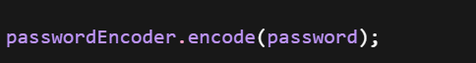
Có thể thấy hệ thống sử dụng cơ chế mã hóa mật khẩu trước khi lưu trữ vào cơ sở dữ liệu. Cụ thể, mật khẩu được mã hóa bằng thuật toán BCrypt, giúp chuyển đổi dữ liệu gốc thành dạng băm an toàn. Nhờ đó, hệ thống không lưu mật khẩu dưới dạng plaintext, góp phần tăng cường bảo mật và hạn chế rủi ro khi dữ liệu bị truy cập trái phép.

CHƯƠNG 3: THIẾT KẾ CƠ SỞ DỮ LIỆU HỆ THỐNG
3.1. Tổng quan kiến trúc Database
Hệ thống cơ sở dữ liệu của dự án được xây dựng trên nền tảng Microsoft SQL Server, đóng vai trò là nơi lưu trữ và quản lý toàn bộ dữ liệu của hệ thống backend. Việc kết hợp với Spring Data JPA cho phép thao tác dữ liệu theo hướng đối tượng, giúp giảm thiểu việc viết truy vấn thủ công và đảm bảo tính nhất quán giữa code và database. Cơ sở dữ liệu được thiết kế theo mô hình quan hệ (Relational Model), trong đó mỗi bảng đại diện cho một thực thể cụ thể trong hệ thống. Cách tiếp cận này giúp tổ chức dữ liệu một cách logic, dễ quản lý và thuận tiện trong việc mở rộng sau này. Đồng thời, các bảng được liên kết với nhau thông qua khóa ngoại nhằm đảm bảo tính toàn vẹn dữ liệu và hỗ trợ truy vấn hiệu quả.
3.2. RM (Relational Model) – Mô hình quan hệ
3.2.1. Các thực thể chính trong hệ thống
Dựa trên sơ đồ mô hình quan hệ (RM), hệ thống cơ sở dữ liệu được xây dựng bao gồm nhiều thực thể phản ánh đầy đủ các chức năng trong bài toán quản lý nghiên cứu khoa học. Các bảng dữ liệu chính bao gồm Roles, Users, Topics, ScientificPapers, ResearchProducts, Documents, SupportRequests, bên cạnh đó còn mở rộng thêm các bảng như ChatMessages, Notifications, Folders và UniversityRegistry nhằm hỗ trợ các chức năng nâng cao của hệ thống.
Bảng Users đóng vai trò trung tâm, lưu trữ thông tin người dùng và là điểm kết nối với hầu hết các bảng còn lại. Bảng Roles phục vụ phân quyền truy cập hệ thống. Các bảng Topics, ScientificPapers và ResearchProducts thể hiện nhóm chức năng nghiên cứu khoa học, trong khi Documents và Folders phục vụ quản lý tài liệu. Ngoài ra, hệ thống còn hỗ trợ giao tiếp và thông báo thông qua bảng ChatMessages và Notifications, đồng thời bảng SupportRequests đảm nhận chức năng tiếp nhận yêu cầu hỗ trợ từ người dùng. Bảng UniversityRegistry đóng vai trò lưu trữ dữ liệu định danh bên ngoài, phục vụ đối soát thông tin người dùng trong hệ thống.
3.2.2 Mối quan hệ giữa các bảng dữ liệu
Trong hệ thống, các bảng dữ liệu được thiết kế và liên kết chặt chẽ với nhau thông qua các khóa ngoại, từ đó hình thành nên một cấu trúc dữ liệu thống nhất, đảm bảo tính toàn vẹn và nhất quán trong quá trình lưu trữ cũng như truy xuất thông tin. Quan hệ giữa bảng Users và Roles được xây dựng theo mô hình nhiều-một, trong đó mỗi người dùng chỉ thuộc một vai trò nhất định, nhưng một vai trò có thể được gán cho nhiều người dùng khác nhau, giúp hệ thống dễ dàng quản lý và mở rộng cơ chế phân quyền. Từ bảng Users, hệ thống tiếp tục thiết lập nhiều mối quan hệ một-nhiều với các bảng chức năng như Topics, Documents, SupportRequests, Notifications và ChatMessages, cho phép một người dùng có thể tham gia vào nhiều hoạt động khác nhau như tạo đề tài nghiên cứu, tải lên tài liệu, gửi yêu cầu hỗ trợ, nhận thông báo hoặc trao đổi thông tin với các người dùng khác trong hệ thống.
Bên cạnh đó, bảng Topics đóng vai trò trung tâm trong module nghiên cứu khoa học khi thiết lập quan hệ một-nhiều với các bảng ScientificPapers và ResearchProducts, phản ánh toàn bộ quá trình phát triển của một đề tài từ giai đoạn khởi tạo đến khi tạo ra các sản phẩm nghiên cứu và công bố khoa học. Đồng thời, các bảng ScientificPapers và ResearchProducts cũng liên kết ngược lại với bảng Users thông qua các trường như author_id hoặc owner_id nhằm xác định rõ chủ thể thực hiện nghiên cứu, qua đó đảm bảo tính minh bạch và khả năng truy vết dữ liệu.
Trong module quản lý tài liệu, bảng Documents được liên kết với bảng Folders theo quan hệ nhiều-một, cho phép tổ chức và phân loại tài liệu theo cấu trúc thư mục một cách khoa học, đồng thời bảng Folders tiếp tục liên kết với Users để xác định quyền sở hữu và quản lý dữ liệu. Ngoài ra, hệ thống còn hỗ trợ chức năng giao tiếp thông qua bảng ChatMessages, trong đó thiết lập mối quan hệ hai chiều với bảng Users thông qua các trường sender_id và receiver_id, giúp mô phỏng quá trình trao đổi thông tin giữa các người dùng. Tương tự, bảng Notifications cũng được liên kết với Users để cung cấp các thông báo liên quan đến hoạt động hệ thống.
3.2.3. Sơ đồ RM
Sơ đồ mô hình quan hệ (RM) của hệ thống đóng vai trò quan trọng trong việc trực quan hóa toàn bộ cấu trúc dữ liệu và mối liên kết giữa các thực thể. Trong đó, bảng Users giữ vị trí trung tâm khi kết nối đến hầu hết các bảng chức năng như Topics, Documents, SupportRequests, ChatMessages và Notifications, cho thấy mọi hoạt động trong hệ thống đều xoay quanh người dùng. Bảng Topics đóng vai trò trung gian trong module nghiên cứu khoa học, liên kết với các bảng ScientificPapers và ResearchProducts nhằm thể hiện đầy đủ vòng đời của một đề tài từ giai đoạn khởi tạo đến khi tạo ra các sản phẩm nghiên cứu và công bố khoa học. Đồng thời, nhóm bảng Documents và Folders phản ánh cách hệ thống tổ chức, lưu trữ và quản lý tài liệu theo cấu trúc logic và khoa học. Bên cạnh đó, sự xuất hiện của các bảng như ChatMessages và Notifications cho thấy hệ thống không chỉ dừng lại ở chức năng quản lý dữ liệu mà còn hỗ trợ tương tác và giao tiếp giữa người dùng, góp phần nâng cao tính thực tiễn của hệ thống. Nhờ đó, sơ đồ RM không chỉ giúp mô tả rõ ràng mối quan hệ giữa các thực thể mà còn hỗ trợ hiệu quả cho quá trình thiết kế, kiểm thử và định hướng mở rộng hệ thống trong tương lai.

Sơ đồ RM:
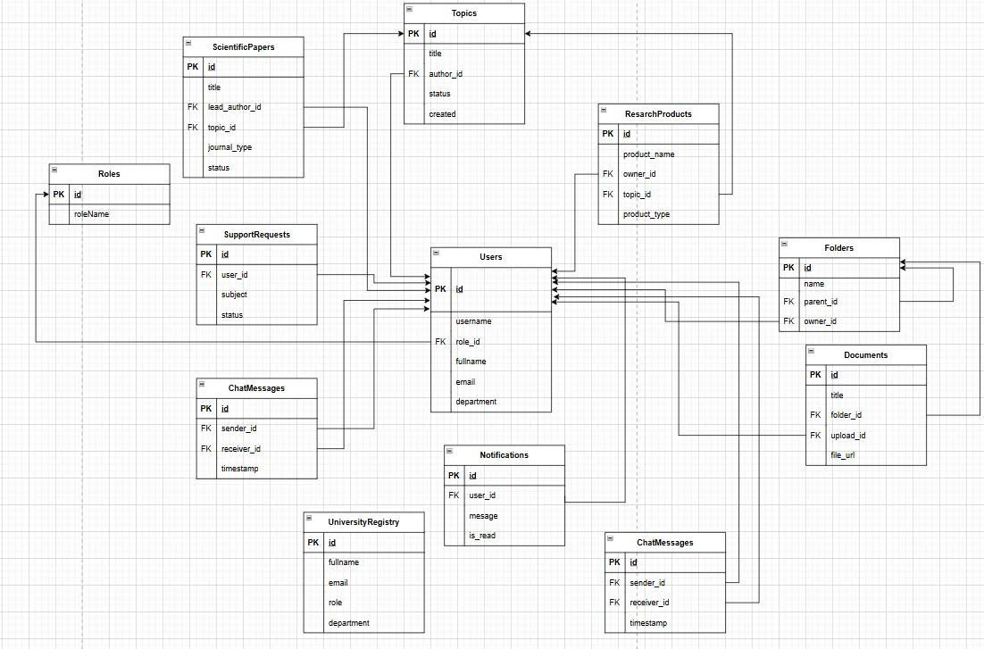
3.3. Từ điển dữ liệu (Data Dictionary)
Trong hệ thống, mỗi bảng dữ liệu không chỉ đóng vai trò lưu trữ thông tin mà còn phản ánh trực tiếp các nghiệp vụ cốt lõi của hệ thống quản lý nghiên cứu khoa học. Việc xây dựng từ điển dữ liệu giúp làm rõ cấu trúc, ý nghĩa và mối liên hệ giữa các bảng, từ đó đảm bảo tính nhất quán và hỗ trợ hiệu quả cho quá trình phát triển backend. Dữ liệu minh họa dưới đây được trích xuất từ hệ quản trị SQL Server sau khi thực thi script khởi tạo, phản ánh trạng thái thực tế của hệ thống.

3.3.1. Bảng Users
Bảng Users là thành phần trung tâm của hệ thống, chịu trách nhiệm quản lý toàn bộ thông tin tài khoản người dùng. Ngoài việc lưu trữ các thông tin cơ bản như username và họ tên, bảng còn chứa các thuộc tính quan trọng phục vụ cho xác thực và phân quyền như password_hash và role_id. Việc sử dụng mật khẩu đã được mã hóa bằng BCrypt giúp đảm bảo an toàn thông tin, tránh rủi ro lộ dữ liệu nhạy cảm. Trường role_id đóng vai trò liên kết với bảng Roles, cho phép hệ thống xác định quyền truy cập của từng người dùng.
-Dữ liệu minh họa:
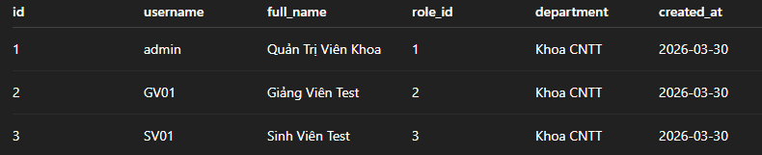
Dữ liệu cho thấy hệ thống đã được thiết kế theo mô hình phân quyền rõ ràng với ba nhóm người dùng chính: quản trị viên, giảng viên và sinh viên. Điều này phản ánh đúng thực tế trong môi trường học thuật, nơi mỗi đối tượng có quyền hạn và chức năng khác nhau. Việc lưu thêm thông tin khoa (department) giúp mở rộng khả năng thống kê và quản lý theo đơn vị tổ chức.
3.3.2. Bảng Roles
Bảng Roles được thiết kế nhằm chuẩn hóa các quyền trong hệ thống, tránh việc gán quyền trực tiếp vào người dùng gây khó khăn trong quản lý. Mỗi role đại diện cho một nhóm quyền cụ thể, từ đó hệ thống có thể dễ dàng kiểm soát truy cập thông qua cơ chế Role-Based Access Control (RBAC).
-Dữ liệu minh họa:
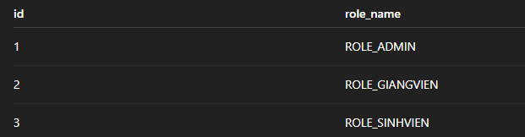
Việc tách riêng bảng Roles giúp hệ thống linh hoạt hơn khi mở rộng, ví dụ có thể bổ sung thêm các vai trò như “REVIEWER” hoặc “MANAGER” mà không cần thay đổi cấu trúc bảng Users. Đây là một thiết kế chuẩn trong các hệ thống có yêu cầu bảo mật cao
3.3.3. Bảng Topics
Bảng Topics lưu trữ thông tin về các đề tài nghiên cứu, là đơn vị nghiệp vụ cốt lõi trong hệ thống. Mỗi đề tài được liên kết với một người tạo (author_id), từ đó thiết lập mối quan hệ giữa người dùng và hoạt động nghiên cứu.

-Dữ liệu minh họa:
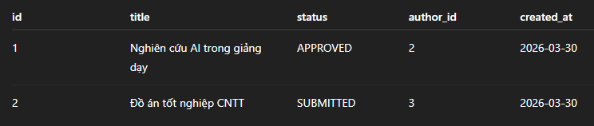
Trạng thái của đề tài được quản lý thông qua trường status với các giá trị như DRAFT, SUBMITTED, APPROVED, cho phép hệ thống theo dõi vòng đời nghiên cứu một cách rõ ràng. Điều này giúp hỗ trợ quy trình xét duyệt và quản lý đề tài theo từng giai đoạn, đảm bảo tính minh bạch và kiểm soát tốt hơn.
3.3.4. Bảng Documents
Bảng Documents đóng vai trò quản lý metadata của các tài liệu học liệu và tài liệu nghiên cứu. Thay vì lưu trữ trực tiếp file trong database, hệ thống chỉ lưu đường dẫn file, giúp tối ưu hiệu năng và giảm tải cho cơ sở dữ liệu.

-Dữ liệu minh họa:
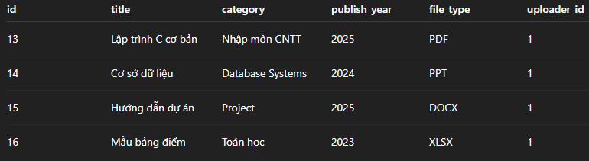
Hệ thống hỗ trợ nhiều định dạng tài liệu khác nhau như PDF, PPT, DOCX, XLSX, cho thấy khả năng mở rộng trong việc phục vụ nhu cầu học tập và nghiên cứu. Việc liên kết với Users thông qua uploader_id giúp xác định nguồn gốc tài liệu, hỗ trợ kiểm soát và phân quyền truy cập.
3.3.5. Bảng ScientificPapers
Bảng ScientificPapers quản lý các bài báo khoa học, là một trong những đầu ra quan trọng của hoạt động nghiên cứu. Bảng này chứa các thông tin như mã bài báo, loại tạp chí, tên tạp chí và trạng thái xét duyệt.
-Dữ liệu minh họa:
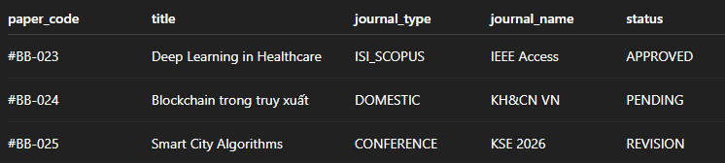
Hệ thống phân loại bài báo theo nhiều cấp độ khác nhau như ISI/Scopus, trong nước hoặc hội nghị, giúp đánh giá chất lượng nghiên cứu. Trạng thái bài báo phản ánh quy trình phản biện khoa học, từ chờ duyệt đến chỉnh sửa hoặc đã được chấp nhận, qua đó hỗ trợ quản lý chặt chẽ tiến trình công bố.
3.3.6. Bảng ResearchProducts
Bảng ResearchProducts lưu trữ các sản phẩm nghiên cứu thực tế như sáng chế, phần mềm hoặc tài liệu học thuật. Đây là phần mở rộng quan trọng giúp hệ thống không chỉ dừng lại ở bài báo mà còn quản lý các kết quả ứng dụng.

-Dữ liệu minh họa:
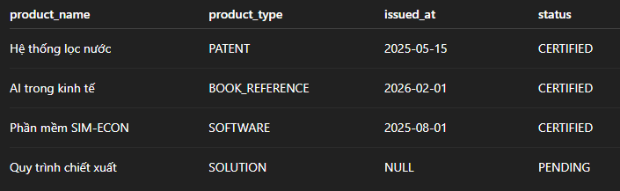
Việc phân loại sản phẩm theo các loại như PATENT, SOFTWARE hay BOOK_REFERENCE giúp hệ thống phản ánh đa dạng các kết quả nghiên cứu. Trạng thái CERTIFIED hoặc PENDING cho thấy hệ thống có cơ chế xác nhận và kiểm duyệt, đảm bảo tính hợp lệ của sản phẩm khoa học.
3.3.7. Bảng SupportRequests
Bảng SupportRequests được xây dựng nhằm phục vụ chức năng tiếp nhận và quản lý các yêu cầu hỗ trợ phát sinh từ phía người dùng trong quá trình sử dụng hệ thống. Thông qua bảng này, hệ thống có thể ghi nhận các vấn đề mà người dùng gặp phải, bao gồm nội dung yêu cầu, thông tin người gửi và trạng thái xử lý tương ứng.
Mặc dù tại thời điểm hiện tại hệ thống chưa phát sinh dữ liệu mẫu, bảng vẫn đóng vai trò quan trọng trong việc hỗ trợ vận hành và nâng cao trải nghiệm người dùng. Các trạng thái như PENDING, IN_PROGRESS và RESOLVED cho phép theo dõi tiến trình xử lý yêu cầu một cách rõ ràng, từ đó giúp quản trị viên kiểm soát, phân loại và phản hồi các vấn đề một cách hiệu quả và kịp thời.
3.4. Phân tích quan hệ và nghiệp vụ dữ liệu
Thiết kế cơ sở dữ liệu của hệ thống được xây dựng nhằm phục vụ toàn bộ quy trình quản lý nghiên cứu khoa học một cách chặt chẽ và logic. Người dùng trong hệ thống được phân quyền thông qua bảng Roles, từ đó xác định rõ phạm vi truy cập và thao tác dữ liệu. Mỗi người dùng có thể tạo nhiều đề tài nghiên cứu, và mỗi đề tài lại có thể phát sinh nhiều bài báo khoa học cũng như các sản phẩm nghiên cứu khác nhau, phản ánh đúng quy trình thực tế từ nghiên cứu đến công bố và ứng dụng. Bên cạnh đó, hệ thống hỗ trợ quản lý tài liệu thông qua bảng Documents, giúp người dùng lưu trữ và chia sẻ học liệu một cách hiệu quả. Các bảng được liên kết với nhau thông qua khóa ngoại không chỉ đảm bảo tính toàn vẹn dữ liệu mà còn giúp hệ thống dễ dàng truy xuất và tổng hợp thông tin. Tổng thể, mô hình database không chỉ đáp ứng tốt yêu cầu nghiệp vụ mà còn tạo nền tảng vững chắc cho việc mở rộng và phát triển hệ thống trong tương lai.

CHƯƠNG 4. FRONTEND

4.1. PHÂN TÍCH CHI TIẾT CÁC CHỨC NĂNG

4.2. ĐĂNG NHẬP VÀ PHÂN QUYỀN
Màn hình đăng nhập là phần khởi đầu của toàn bộ hệ thống. Tại đây, người dùng chọn loại tài khoản rồi nhập thông tin đăng nhập tương ứng. Giao diện được chia rõ thành hai khu vực: phía trái là vùng lựa chọn tài khoản, phía phải là form đăng nhập. Cách làm này giúp người dùng hiểu ngay mình đang đăng nhập với tư cách nào.
Điểm đáng chú ý là phần JavaScript của khu vực này không chỉ dừng ở việc kiểm tra form cơ bản mà còn mô phỏng các luồng thường gặp như ghi nhớ đăng nhập, hiển thị hoặc ẩn mật khẩu, quên mật khẩu, xác thực OTP và chuyển hướng theo role. Với một bài tập lớn, đây là phần thể hiện khá rõ tư duy xử lý luồng người dùng.
Nếu được kết nối backend Java đầy đủ, đây sẽ là nơi frontend nhận token xác thực, lưu phiên làm việc và điều hướng người dùng vào đúng dashboard hoặc đúng khu vực chức năng của mình.

Hình 7. Giao diện đăng nhập của hệ thống với cách bố trí rõ ràng, thuận tiện cho việc phân quyền người dùng.

4.3. NHÓM CHỨC NĂNG SINH VIÊN
Giao diện sinh viên được xây dựng theo hướng thân thiện và dễ tiếp cận. Trang chủ đặt một khung tìm kiếm lớn ở trung tâm, cho phép nhập tên tài liệu, môn học hoặc từ khóa. Bên dưới là các gợi ý nhanh và các nhóm truy cập như tài liệu học tập, giáo trình và luận văn. Điều này cho thấy nhóm phát triển xác định rất đúng trọng tâm sử dụng của sinh viên: cần tìm nhanh, đọc nhanh và truy cập đúng tài nguyên.
Ngoài phần tra cứu, hệ thống còn có các trang chi tiết dành cho tài liệu, giáo trình, luận văn và học liệu mở. Bên cạnh đó, trang hỗ trợ sinh viên kết hợp ba tác vụ trên cùng một màn hình: cập nhật thông tin cá nhân, đổi mật khẩu và gửi yêu cầu hỗ trợ kỹ thuật. Đây là một cách thiết kế gọn vì gom các thao tác thường dùng của sinh viên về cùng một nơi.
Nhìn chung, nhóm chức năng sinh viên được xây dựng tương đối trọn vẹn và có tính ứng dụng cao. Nếu phát triển thêm, hệ thống có thể bổ sung lịch sử tải tài liệu, đánh dấu tài nguyên yêu thích hoặc gợi ý học liệu theo môn học.
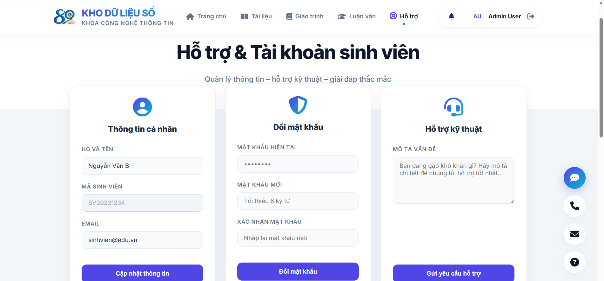
Hình 8. Trang hỗ trợ sinh viên cho phép cập nhật thông tin, đổi mật khẩu và gửi yêu cầu hỗ trợ trên cùng một giao diện.

4.4. NHÓM CHỨC NĂNG GIẢNG VIÊN
Khác với sinh viên, giảng viên cần một giao diện thiên về quản lý hơn là chỉ tra cứu. Vì vậy, phần giảng viên được tổ chức theo hướng công việc: quản lý tài liệu, giáo trình, luận văn và hồ sơ cá nhân. Ngay từ trang chủ, hệ thống đã thể hiện điều này thông qua các card chức năng có mô tả ngắn gọn, giúp người dùng biết ngay từng khu vực dùng để làm gì.
Trong số các chức năng của giảng viên, quản lý luận văn là phần đáng chú ý. Tại đây, hệ thống hỗ trợ tải luận văn, tạo thư mục mới, tìm kiếm và lọc dữ liệu. Dù giao diện hiện tại vẫn mang tính mô phỏng, nhưng cách bố trí đã khá gần với một màn hình quản lý tài nguyên thật.
Khi quan sát bản chạy thử, có thể thấy giao diện giảng viên nhìn chung ổn định. Tuy nhiên vẫn còn một lỗi nhỏ ở phần hiển thị tên tài khoản trên topbar. Đây là chi tiết nên được chỉnh lại trước khi demo hoặc nộp sản phẩm chính thức.
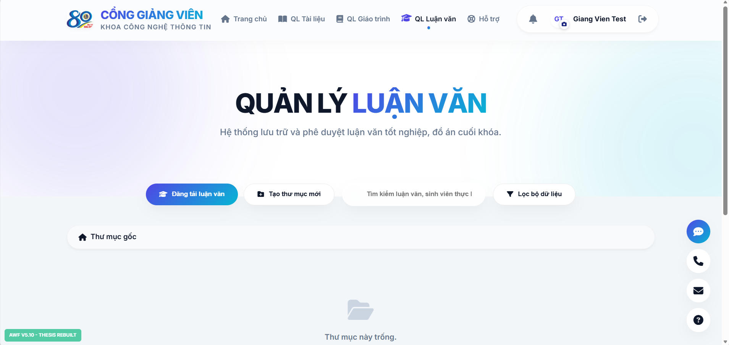
Hình 9. Màn hình quản lý luận văn của giảng viên cho thấy rõ hướng tiếp cận theo kiểu quản lý tài nguyên số.

4.5. NHÓM CHỨC NĂNG QUẢN TRỊ
Phần quản trị là khu vực có nhiều chức năng nhất của đề tài. Tại đây, hệ thống được tách thành hai hướng chính: quản trị học liệu và quản trị nghiên cứu khoa học. Cả hai đều sử dụng bố cục dashboard, trong đó sidebar bên trái làm nhiệm vụ điều hướng, topbar hỗ trợ tìm kiếm nhanh và khu vực giữa trang hiển thị dữ liệu hoặc biểu đồ.
Ở khu vực quản trị học liệu, những chức năng tiêu biểu gồm quản lý người dùng, quản lý tài liệu, quản lý giáo trình, hỗ trợ, chat, báo cáo thống kê và cài đặt hệ thống. Bảng quản lý người dùng cho thấy nhóm đã nghĩ tới vai trò, trạng thái hoạt động và các thao tác như xem, sửa, khóa. Cài đặt hệ thống cũng được trình bày gọn theo dạng tab, khá giống các trang cấu hình thực tế.
Ở khu vực quản trị nghiên cứu khoa học, điểm nổi bật nhất là dashboard thống kê và trang báo cáo. Các thẻ số liệu, danh sách hoạt động mới nhất và biểu đồ chuyên ngành giúp hệ thống trông thuyết phục hơn rất nhiều. Đây cũng là phần giúp bài tập lớn có chiều sâu hơn so với việc chỉ có vài trang CRUD cơ bản.
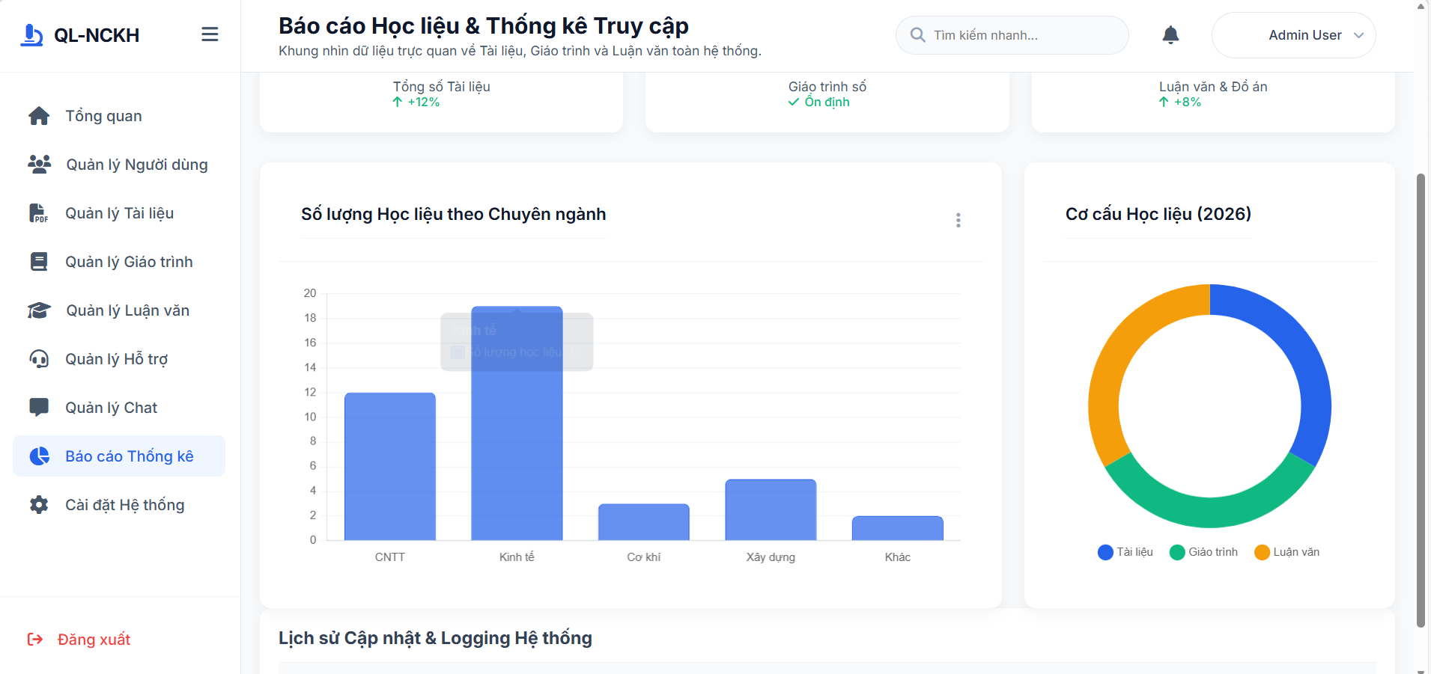
Hình 10. Trang báo cáo thống kê sử dụng biểu đồ để thể hiện dữ liệu học liệu theo chuyên ngành và cơ cấu tài nguyên.

4.6. JAVASCRIPT VÀ TƯƠNG TÁC PHÍA CLIENT
Toàn bộ đề tài sử dụng JavaScript thuần để điều khiển các hành vi trên giao diện. Cách làm này phù hợp với quy mô của một bài tập lớn vì dễ học, dễ đọc và không cần thêm framework phức tạp. Qua source code, có thể thấy JavaScript được dùng ở hầu hết các nhóm chức năng: đăng nhập, điều hướng, tìm kiếm, lọc dữ liệu, mở dropdown, cập nhật trạng thái, hiển thị biểu đồ và lưu thông tin phiên làm việc.
Một số thao tác đáng chú ý gồm thu gọn sidebar ở các trang quản trị, hiển thị gợi ý tìm kiếm, bật tắt menu tài khoản, quản lý thông báo, render biểu đồ bằng Chart.js, lưu trạng thái đăng nhập bằng localStorage và chuyển hướng theo vai trò người dùng. Đây là những phần tạo ra cảm giác giao diện “có hoạt động”, chứ không chỉ là các trang hiển thị tĩnh.
Tuy vậy, khi số lượng file JS tăng lên, nguy cơ lặp logic giữa các trang cũng tăng theo. Những thao tác như đóng dropdown khi click ra ngoài, xử lý search bar hoặc điều khiển thông báo có thể được gom lại thành các hàm dùng chung để dễ bảo trì hơn. Ngoài ra, file fix.js cho thấy trong quá trình làm dự án từng xuất hiện lỗi mã hóa tiếng Việt; đây là chi tiết kỹ thuật nên được kiểm soát từ đầu để tránh phải vá lỗi về sau.

Hình 11. Dashboard quản trị là nơi thể hiện rõ nhất vai trò của JavaScript trong việc hỗ trợ tìm kiếm, biểu đồ và điều hướng.

4.7. ĐÁNH GIÁ GIAO DIỆN KHI CHẠY THỰC TẾ
Các ảnh chụp trong quá trình chạy thử cho thấy giao diện của hệ thống đã đạt mức tương đối hoàn chỉnh trên môi trường desktop. Bố cục nhìn chung ổn định, các khối chính như header, sidebar, card, bảng và biểu đồ đều hiển thị đúng vị trí. Điều này giúp việc demo đề tài thuận lợi hơn vì sản phẩm đã có cảm giác của một hệ thống thật, không chỉ là bản mô phỏng đơn lẻ.
Ở góc độ responsive, hệ thống đã có nền tảng ban đầu như khai báo viewport và một số xử lý co giãn layout. Tuy nhiên, vì nhiều trang quản trị sử dụng bảng rộng và sidebar cố định nên khi hiển thị trên màn hình nhỏ, khả năng cao sẽ cần bổ sung thêm breakpoint, cơ chế cuộn ngang hoặc thu gọn thành phần nhiều hơn.
Xét về khả năng tích hợp với backend Java, giao diện hiện tại hoàn toàn có thể trở thành lớp trình bày cho một hệ thống web hoàn chỉnh. Những vị trí như form đăng nhập, bảng người dùng, danh sách tài liệu, phần hỗ trợ kỹ thuật và khối biểu đồ đều là các điểm phù hợp để kết nối với API và cơ sở dữ liệu trong các bước phát triển tiếp theo.
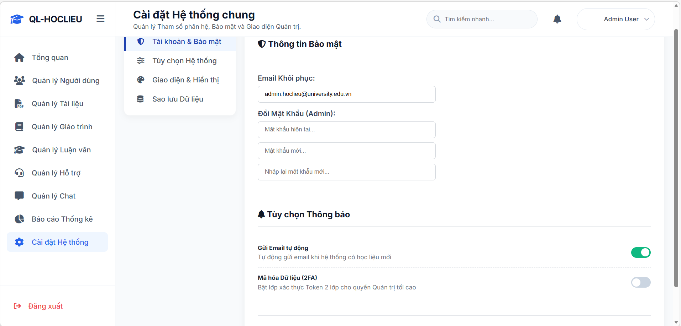
Hình 12. Màn hình cài đặt hệ thống cho thấy sản phẩm đã có thể mở rộng theo hướng cấu hình và quản trị sâu hơn.

4.8. ƯU ĐIỂM VÀ HẠN CHẾ
Ưu điểm đầu tiên của hệ thống là phân vai rõ ràng. Sinh viên, giảng viên và quản trị viên đều có giao diện riêng, phù hợp với nhu cầu sử dụng của từng nhóm. Điều này làm cho đề tài có cảm giác chặt chẽ hơn và cũng dễ ghi điểm về mặt phân tích nghiệp vụ.
Ưu điểm thứ hai là giao diện có tính trực quan khá tốt. Màu sắc ổn định, bố cục rõ, tiêu đề lớn và các thành phần chức năng được đặt đúng chỗ. Đặc biệt, các trang quản trị có biểu đồ, card thống kê và bảng dữ liệu nên khi nhìn vào rất dễ thấy phạm vi công việc mà hệ thống đang xử lý.
Ưu điểm thứ ba là nhóm đã đầu tư vào luồng tương tác bằng JavaScript chứ không chỉ dừng ở hiển thị. Những chi tiết như phân quyền đăng nhập, localStorage, OTP, biểu đồ, dropdown hay filter giúp sản phẩm có chiều sâu hơn.
Bên cạnh các điểm mạnh, hệ thống vẫn còn một số hạn chế. Do phát triển bằng HTML, CSS và JavaScript thuần nên nhiều phần giao diện có thể bị lặp. Một số dữ liệu hiện tại vẫn mang tính mô phỏng, chưa kết nối backend thật. Ngoài ra, responsive chưa phải là điểm mạnh trên các trang quản trị và vẫn còn lỗi nhỏ về hiển thị thông tin ở một vài khu vực.
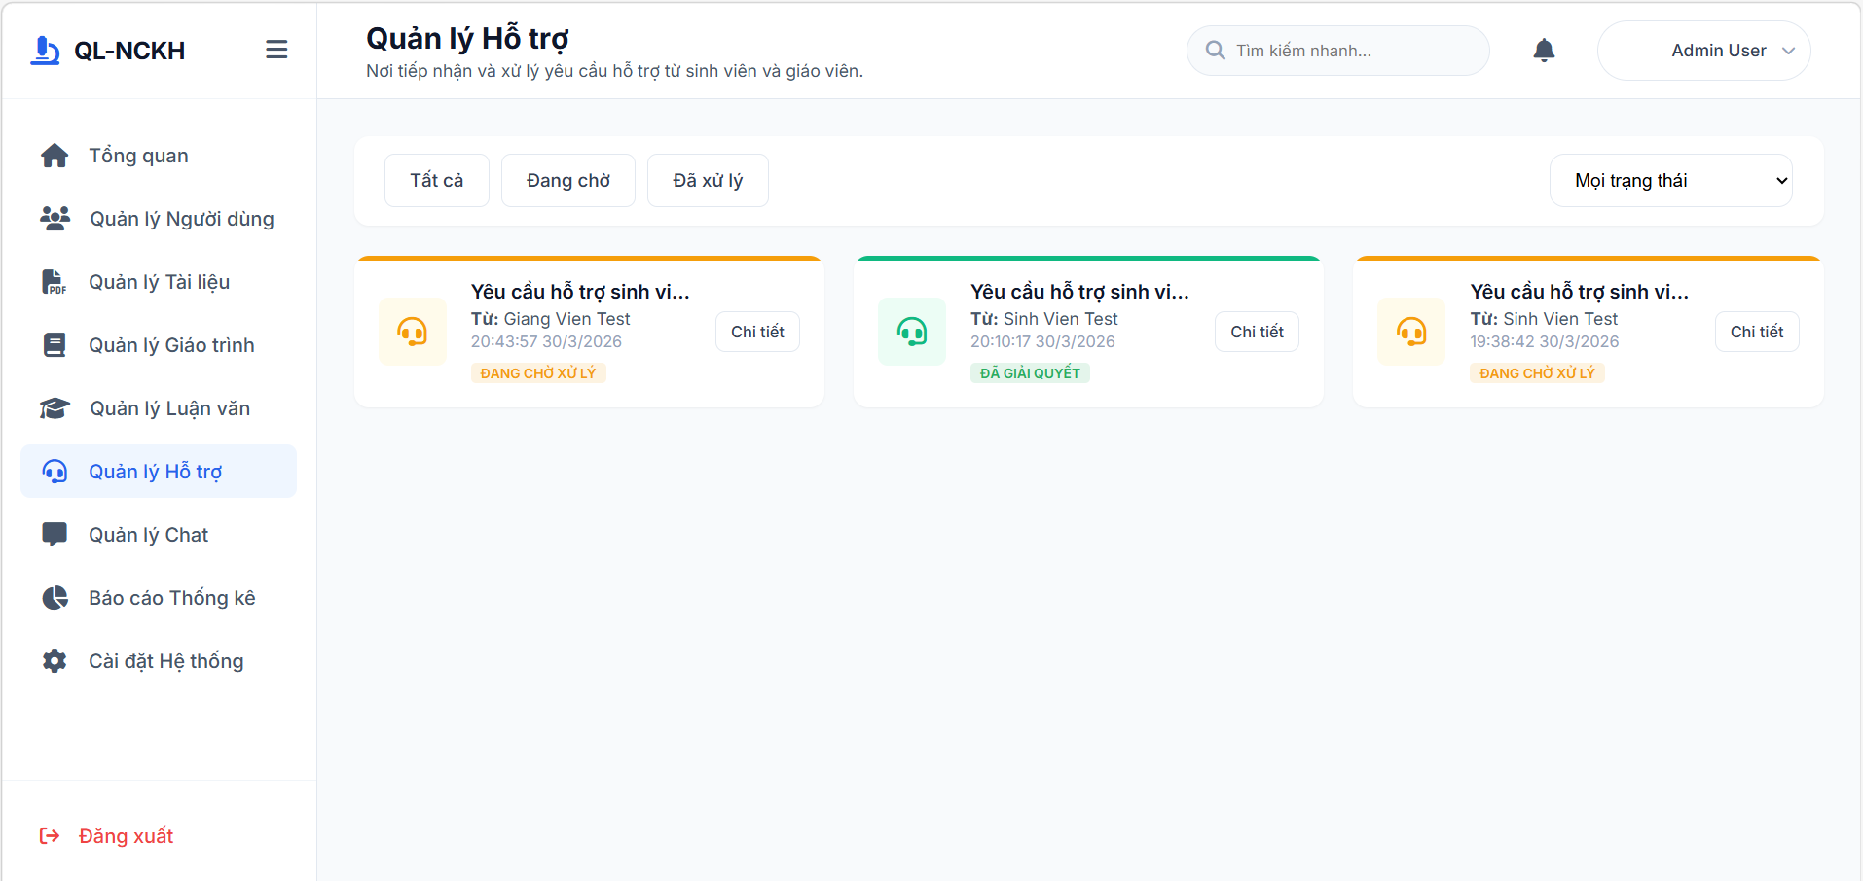
Hình 13. Giao diện quản lý hỗ trợ thể hiện được tính thực tế của đề tài, nhưng cũng cho thấy nhu cầu cần hoàn thiện thêm phần dữ liệu động.

4.9. HƯỚNG PHÁT TRIỂN VÀ KẾT LUẬN
Nếu tiếp tục phát triển, hệ thống nên được kết nối đồng bộ với backend Java để dữ liệu không còn ở mức mô phỏng mà trở thành dữ liệu thật. Khi đó, các chức năng như đăng nhập, phân quyền, quản lý tài liệu, thống kê và hỗ trợ sẽ có giá trị sử dụng cao hơn nhiều. Bên cạnh đó, việc chuẩn hóa cấu trúc code và tách các thành phần dùng chung cũng sẽ giúp dự án dễ bảo trì hơn.
Ở lớp giao diện, nhóm có thể nâng cấp thêm responsive, thêm trạng thái loading, phân trang tốt hơn cho bảng dữ liệu, cũng như xây dựng bộ quy chuẩn giao diện thống nhất cho tất cả vai trò. Nếu dự án mở rộng về lâu dài, có thể cân nhắc chuyển dần sang hướng component để hạn chế lặp code.
Tóm lại, “Hệ thống Kho Dữ Liệu Số” là một đề tài có hướng đi đúng, nội dung phù hợp với môn Công nghệ JAVA và có tính ứng dụng trong môi trường đại học. Phần giao diện đã thể hiện được sự đầu tư cả về số lượng chức năng lẫn cách tổ chức màn hình. Dù vẫn còn điểm cần hoàn thiện, nhưng xét trong khuôn khổ bài tập lớn, đây là một sản phẩm có nền tảng tốt và đủ sức thuyết phục khi báo cáo.

Hình 14. Phần cuối trang hoàn thiện trải nghiệm tổng thể của hệ thống và tăng cảm giác sản phẩm đã được xây dựng nghiêm túc.

TÀI LIỆU THAM KHẢO
[1] Mã nguồn giao diện của đề tài Hệ thống Kho Dữ Liệu Số.
[2] Tập ảnh chụp giao diện trong quá trình chạy thử hệ thống.
[3] Giáo trình và tài liệu học tập môn Công nghệ JAVA, Khoa Công nghệ Thông tin, Trường Đại học Giao thông Vận tải.
[4] Tài liệu HTML, CSS và JavaScript được tham khảo trong quá trình xây dựng giao diện.
[5] Tài liệu hướng dẫn Chart.js được sử dụng để xây dựng các biểu đồ thống kê trong hệ thống

